1. Förord

- Ingenting är omöjligt!
Gunde Svan, f.d. längdåkningsstjärna, programledare mm

Citatet ovan kan tyckas utslitet och lite löjligt, men det är svårt att finna något mer träffande för det arbete som har skett under verksamhetsåret 2003/2004 mellan olika aktörer i studentvärlden och handikapprörelsen.

Våren 2003 skapades regelbundna kontakter mellan Handikappföreningarnas samarbetsorgan i Uppsala län (HSO) och Uppsala studentkår (US). Under hösten 2003 involverades även Kuratorskonventet (KK), som är de tretton nationerna i Uppsalas samarbetsorgan. Ganska snart bildades en liten grupp bestående av HSO, US, KK samt ytterligare några intresserade studenter. Denna grupp började snabbt diskutera hur man gemensamt kan arbeta för att få studenter med olika funktionshinder mer engagerade i studentlivet och studentlivet mer engagerade i funktionshinderfrågor. Vid de olika träffarna framhöll man att studentnationerna och studentkåren är mycket betydelsefulla för upplevelsen av den totala studiemiljön vid Uppsala universitet. Studentnationernas har en lång tradition av att ge stöd och sociala kontakter under studietiden. Uppsala studentkår finns framför allt till för studenter med behov av hjälp av olika slag, vare sig det rör sig om boende, studier, diskriminering eller annat. Samarbetet fick mycket snart konkreta uttryck i form av ett projekt där arkitekten Karin Lidman anlitades för att göra en inventering av några nationer och studentkåren.

I anslutning till tillgänglighetsinventeringen har det ömsesidiga intresset för varandras organisationer bara ökat. Nationerna och studentkåren har stort behov av att ta del av de erfarenheter som finns inom handikapprörelsen och vice versa.

Vi som har varit inblandade i detta hoppas att detta bara är början till ett bredare sätt att arbeta med mångfald och jämlikhetsfrågor, och även rent praktiskt förbättra möjligheten att ta del av hela studentlivet oavsett funktionshinder.

I detta arbete finns det naturligtvis en mängd människor att tacka. Karin Lidmar ska ha tack för den professionella inventeringen och det stora intresset för projektet. Dessutom tackar vi alla våra bidragsgivare, HSO Riks, Uppsala universitetet, nationerna (via KK) och studentkåren, utan vilka projektet aldrig kunnat möjliggöras. Ett särskilt tack till Gästrike-Hälsinge nation som gick in med egna medel för kunna vara med och inventeras! Projektgruppen; Åsa Colette, Hans Filipsson, Henrik Götesson, Erik Markstedt, Anna Persson, Erik Persson och Johan Vestin – ni vet hur värdefullt ert arbete varit! Sist men inte minst vill vi tacka för det intresse och den nyfikenhet som nations- och kåraktiva har visat för projektet. Vi hoppas att det är ni som ska driva detta arbete vidare nästa år, och nästa och nästa…

_____________________ ____________________________
Lotta Lundquist Sofia Larsson
Informatör HSO Uppsala Vice ordförande Uppsala studentkår
2. Innehållsförteckning

- Förord 1

- Innehållsförteckning 2

- Inledningskapitel 3

- Västgöta nation 5

- Södermanland-Nerikes nation 12

- Uppsala studentkår 21

- Gästrike-Hälsinge nation 30

- Hur går vi vidare? 41

- Bilagor 42

A) Checklista 42
B) Ett urval av kriterier använda vid inventeringarna 45

3. Inledningskapitel

Projektets bakgrund och syfte
Våren 2003 träffades personer från HSO i Uppsala län och Uppsala universitets studentkår för första gången formellt. Kontaktpersonerna från HSO var då informationsansvarig och två medlemmar i DUNS/NHR som själva studerar vid universitetet. Från Uppsala studentkår kom dåvarande vice ordförande, jämställdhetsombud Linda Österberg och blivande vice ordförande. Under verksamhetsåret 2003/2004 utvecklades samarbetet och en grupp som arbetat kring studenter med funktionshinder bildades, med båda jämlikhetsansvariga och vice ordförande från Uppsala studentkår och dessutom en representant från nationernas samarbetsorgan Kuratorskonventet. Ytterligare en student vid Uppsala universitet har knutits till skaran. Från HSO har informationsansvarige varit projektledare.

Vid de olika träffarna har man framför allt diskuterat studentnationernas mycket betydelsefulla roll för upplevelsen av den totala studiemiljön vid Uppsala universitet. Därför tyckte representanterna från kåren att det var viktigt att försöka börja arbeta närmare med nationerna i denna fråga. Viktigt för alla parter var också att det fanns något konkret och ganska enkelt att samarbete kring till att börja med. Dels då majoriteten av studentrepresentanter bara sitter ett år på sina olika poster (och ofta har ganska ont om tid) och dels för att hitta en inkörsport till att diskutera bredare kring student och funktionshinder. Frågor om bemötande, jämlikhet och annat har snart kommit in i arbetet i samband med den tillgänglighetsinventering som initierades.

I oktober sökte funktionshindergruppen pengar från HSO Riks och beviljades omedelbart en summa för att genomföra en inventering av ett antal byggnader tillhörande studentnationer och studentkåren. Denna inventering fokuserade på tillgängligheten av de tretton studentnationerna samt Uppsala studentkår och har gjorts i nära samarbete med och med bidrag från Kuratorskonventet.

Projektets syfte på kort sikt var att:
- öka kunskapen hos nationerna och studentkåren om frågor som rör studenter med olika funktionshinder
- sätta fokus på tillgänglighet för alla
- uppmuntra, stödja och möjliggöra för kåren och nationerna att vidta nödvändiga åtgärder för att förbättra för sina medlemmar som har något funktionshinder

Projektets syfte på lång sikt är att:
- öka möjligheterna för studenter med funktionshinder att vara delaktiga i studentlivet på nationerna på så lika villkor som möjligt som andra studenter.
- vara ett första steg i ett långsiktigt, medvetet arbete för att uppnå delaktighet fysiskt, socialt och mentalt.

För att möjliggöra full delaktig i studielivet vid Uppsala universitet för studenter med olika funktionshinder krävs att tillgänglighet finns även till nationsverksamheterna. Uppsala studentkår har inte samma typ av sociala aktiviteter, såsom pubar, discon, teatergrupper, körer och så vidare. Kårens verksamhet måste dock vara tillgänglig för alla på samma sätt, framför allt för att kunna ta del av den studentfackliga hjälp man erbjuder till ALLA sina medlemmar. Det är viktigt att redan här poängtera att arbetet inte syftar till att hänga ut någon nation eller kåren. De inventeringar som har gjorts har skett frivilligt från nationernas/kårens sida och meningen är som sagt att peka på var man kan börja i att förbättra den fysiska tillgängligheten av sin egen byggnad. Många av husen är gamla och svåra att arbeta med och avsaknaden av medel för större byggnationer är uppenbar.

Föreberedelser
Arkitekten Karin Lidmar från Bostadslaget anlitades direkt efter att ansökan blivit godkänd av HSO Riks.

För att sätta in nationerna i projektet anordnades en dag om projektet och om bemötande. Denna hölls på Kalmar nation och inbjudna talare kom från SISUS, HSO Uppsala län och Karin Lidmar. Efter det uppträdde en teatergrupp med pjäsen ”Som alla andra”. Vid denna dag deltog företrädare från alla nationer.

Under hösten samlades ritningar och enkäter in från nationerna för att man sedan skulle kunna välja ut vilka nationer att fokusera på. Två nationer valdes ut, efter eget visat intresse och engagemang, att vid sidan av Uppsala studentkår bli inventerade. Dessa blev Västgöta nation (VG) och Södermanland-Nerikes nation (Snerikes). Gästrike-Hälsninge nation (GH) kontaktade projektet och betalade sedan för en inventering själva. Projektet valde att ge ett mindre bidrag till GH för deras enorma entusiasm och välvilja Pengar söktes ytterligare från nationerna, studentkåren och universitetet för att kunna genomföra projektet.

Genomförande och upplägg av rapporten
Karin började med att inventera kåren och den och nationernas rapporter finns att tillgå i sin helhet för den som önskar.

Karin gick igenom nationerna tillsammans med respektive förste kurator och i denna rapport finns en sammanfattning av de rapporter Karin skrev efter att respektive nationer och kåren inventerats. Följande utgångspunkter hade Karin Lidmar vid sin bedömning av tillgängligheten och användbarheten av nationerna för personer med funktionshinder:

- Plan- och bygglagen (PBL)
- Byggnadsverkslagen (BVL) med föreskrifter i Boverkets byggregler (BBR)

Som hjälpmedel vid tolkning använde Karin vidare:
- Hjälpmedelsinstitutets skrift ”Bygg ikapp handikapp”
- Handikappombudsmannens Riktlinjer för en tillgänglig statsförvaltning, se www.ho.se.
- ”Föreskrifter och allmänna råd om undanröjande av enkelt avhjälpta hinder till och i de lokaler dit allmänheten äger tillträde och på allmänna platser”, se mer på www.boverket.se.

Rapporten utgår ifrån principen ”Enkelt-och-billigt-först”, vilket innebär att en del oerhört viktiga åtgärder tyvärr kommer lite längre ner på listan, då vi vet att pengar och tid oftast är det man har störst brist på i studentlivet. Vi har alltså sammanställt en slags handlingsplan för varje nation och kår som man kan använda för att börja arbetet med. Vår förhoppning är att även de nationer som inte själva fått sina nationshus inventerade ska få tips och idéer om hur man kan förbättra tillgängligheten för studenter med olika funktionshinder.

I anslutning till denna sammantagna rapport finns en kortare checklista med åtgärder för nationerna/kåren som kan användas som en översyn av husen generellt. Både denna rapport och checklistan är upplags i tre steg, där det första är sådant man i princip kan göra imorgon, relativt enkelt och billigt, det andra kräver lite längre planering och det tredje steget ofta kräver ombyggnation. Orsaken till att den kortare varianten kallas checklista är just för att den ska användas när man ser över sin organisation och vid framtida renoveringar och ombyggnationer. Under våren/sommaren hoppas vi kunna erbjuda kortare översyner av de nationer som inte direkt kunnat ta del av projektet. Men detta är förstås beroende av tid både för arkitekten och de nationsaktiva och i viss mån även pengar.
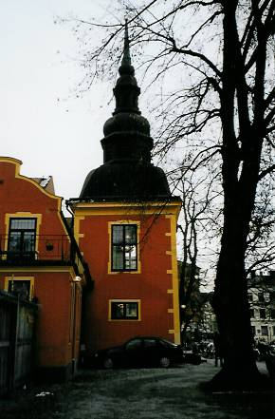

4. Västgöta nation

Västgöta nations byggnad är ursprungligen från 1600-talets början och har sedan byggts till i flera omgångar. Denna byggnad fungerar idag inte särskilt bra för till exempel personer med rullstol då utvändiga trappor gör att entréplanet inte är tillgängligt. Det finns ingen hiss till övervåningen och ganska stora insatser behövs för att göra byggnaden tillgänglig. Däremot kan man arbeta med undanröjande av så kallade “enkelt avhjälpta hinder”. Ramp, hiss och andra lyftanordningar bör planeras in vid förestående upprustning samtidigt som skyltning, färgsättning, belysning och inredning redan nu kan ses över för att underlätta för personer med nedsatt syn- eller orienteringsförmåga. Dessutom bidrar arkitekturen och den enkla planlösningen till att det är enklare för studenter med synnedsättning att ta sig fram. Puben Djäknen i källaren är svår att göra tillgänglig men nämns på slutet av inventeringen.

Steg 1: Enkelt och billigt
Under denna rubrik finns åtgärder som inte kräver större ingrepp i byggnaden och är enkla att börja med redan idag. De föreslagna åtgärderna är kursiverade.

Yttre miljö

Byggnaden har sin huvudentré mot gårdsplanen inne i kvarteret med infart från Slottsgränd. Så kallade angöring, det vill säga avstigningsplats, kan ske alldeles utanför porten och parkering finns inom 10 meter.

Gården är grusad med undantag för ett lutande parti av ojämn gatsten framför yttertrappan. Den är svår att ta sig fram på med rullstol eller andra gånghjälpmedel. Cykelparkeringen på gården är välordnad intill gångytan och stör inte framkomligheten.

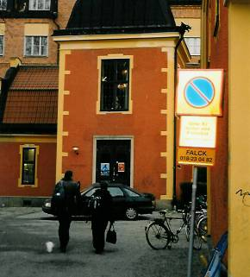
VG nation sett från gatan

- Handikapplats markeras ut var den finns på gården.
- Parkeringen beläggs med asfalt eller plattor.
- Lutningarna kan minskas i samband med att trappan kompletteras med ramp, se nedan.
- Gångstråk, i form av en tydligt avgränsad väg upp till entrén, anordnas från gatan.
- En viss uppredning av gården behövs för orienterbarhetens skull.

Skyltningen är otydlig. Belysningen är svag.
- Skyltningen bör förbättras, med orienteringsplan vid gatan och skylt och gatunummer vid entrén. Det är viktigt att bokstäverna är stora och gärna upphöjda för att både synskadade och helt blinda studenter ska kunna orientera sig.
- Sätt upp ny eller kompletterade utomhusbelysning som samordnas med skyltning.

Skylt utanför entrén→

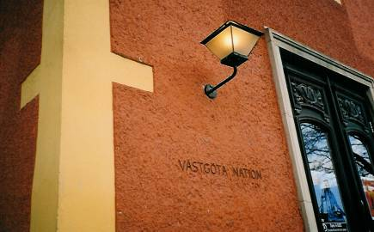

Orienterbarhet och inre miljö
Det gäller att se till att det är väl skyltat och lätt att hitta i byggnaden även när man kommer in. Men med sin enkla uppbyggnad är Västgöta nation ganska lätt att överblicka, både utifrån och inifrån. Kuratorsexpeditionen ligger emellertid längst upp i ena hörnet svår att hitta utan tydlig skyltning.
- Tydlig, väl placerad och läslig skyltning behövs från entrén till kuratorsexpeditionen.
Även inomhus är belysningen svag. Den består i huvudsak av kristallkronor och andra takbelysningar. Viss tavelbelysning kompletterar men rummen upplevs som mörka. Detta beror givetvis också på den dova färgsättningen.
- Belysningen kompletteras med nya armaturer som inte bör vara bländande.

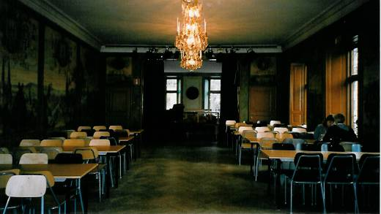
Stora festsalen på VG nation, som används till matsal och fikarum dagtid.
När man kommer in i hallen är garderoben omedelbart på båda sidor. Både garderobsdiskarna och bardiskarna är för höga för att personer i rullstol ska kunna betjänas och bemötas på ett bra sätt. Inredningen präglas på sina håll av viss övermöblering. Det gällde vid inventeringstillfället särskilt biblioteket och kuratorsexpeditionen.
- Möbleringen ses på sina håll över och reduceras om möjligt.
Innanför hallen finns en smal passage till en trappa till herrtoaletten i källarvåningen. Om passagen inte leder till något annat rum och om handikapptoalett anordnas är detta acceptabelt. Även till damtoaletten finns en smal passage. I övrigt finns inga korridorer utan rummen tjänar som genomgångsrum. Pardörrarna till matsalen är smala i gångdörren. Den fasta dörren är reglad. Den har nu ingen dörrstängare. Enkeldörrar i publika utrymmen har i allmänhet större passagemått, cirka 84 mm. Dörren till kuratorsexpeditionen är bara 780 mm, vilket till nöds kan godtas.

Steg 2: Viss planering krävs

Under detta avsnitt faller sådan åtgärder in som kanske kräver lite mer planering, en aning mer pengar, men inte kräver ingrepp på byggnaden i sig. Lite ologiskt i det upplägget har vi valt att ta med handikapptoalett under detta avsnitt på grund av att det är en sån avgörande faktor för att studenter med en del funktionshinder överhuvudtaget ska kunna spendera tid på nationen.

Yttre miljö
Huvudentrén har tre trappsteg upp till ett djupt vilplan av granit. Vilplanet ligger en bit under golvets nivå. Ett par centimeter tas upp av en vinklad plåt på tröskelns utsida. Entrédörren är en pardörr med trångt passagemått cirka 75 cm i gångdörren. Dörrstängaren är ganska trög. Vindfånget är grunt, men pardörrarna innanför hålls uppställda. Mellan vindfånget (det vill säga dörrpar nummer två) och hallen finns en liten nivåskillnad. I vindfånget finns en sliten nerfälld torkmatta. Det finns heller ingen sittplats innanför entrén för den som skyddad vill vänta på taxi.
- Vid vindfångsdörrarnas nivåskillnad ersätts befintlig stålkant med en trekantslist eller dylikt för att underlätta för rullstol.
- Ytterdörren förses med automatisk koordinerad dörröppning på båda dörrbladen.
- Armbågskontakter placeras väl åtkomligt från vilplan respektive vindfång eller hall.
- Torkmattan i vindfånget byts ut, då ingen nivåskillnad mot golv får förekomma.
- Sittplats med utsikt över infarten ordnas i entrén

Utanför entrén bör man göra om trappan radikalt för att förbättra för framför allt studenter med rörelsehinder. Vad som är bra med en ramp som föreslås nedan är att det gynnar alla studenter, både dem i rullstol, med barnvagn eller den som ska dra upp ölbackar…
- Vilplanet (som är avsatsen uppe på trappan) fördjupas, trappan flyttas ut och kompletteras med ramp, lämpligen från vänster där parkeringen finns.
För att ta sig in i byggnaden är det i dag svårt om man inte kan ta sig upp för trappan (se nedan). För att förbättra tillgängligheten måste man se till att informationen om vart man ska vända sig är tydlig, liksom kontaktmöjligheterna finns.
- Porttelefon installeras vid huvudentrén.
- Eventuella tillkommande kodlås, kortläsare och dylika anordningar placeras så att de nås från rullstol.

Orienterbarhet och inre miljö
Som nämnt ovan är entréhallen trång med höga diskar framför kapphyllorna. Utrymmet bakom diskarna ger inte svängrum för rullstol, vilket behövs när garderoben inte är bemannad. Alla kapphyllor har stången placerad högt över golv.
Det mörka kalkstensgolven med dov färgsättning och svag belysning gör hallen mörk. Från hallen har man direktkontakt med trapphallen där baren finns och restaurangen innanför, vilket är bra om man eventuellt behöver hjälp.
- Delar av garderobsdiskarna byts till lägre höjd, cirka 800 mm över golv.
- Förslagsvis borttas disken på ena sidan.

- Någon del av kapphyllan monteras lägre, cirka 120 mm över golv.
- Belysningen kompletteras med icke bländande armaturer. 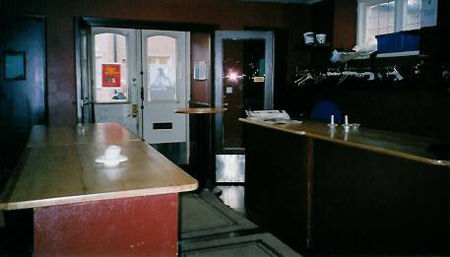 Garderoben i entrén

I många fall saknas trösklar vilket underlättar för många med olika funktionshinder. Mellan trapphallen plan två och studierummet intill finns dock en liten nivåskillnad på cirka 30 mm.
- I smala pardörrar till matsalen måste båda dörrbladen hållas uppställda. Alternativt förses de med automatisk dörröppning på båda dörrbladen.
- Nivåskillnad 30 mm mellan trapphallen plan 2 och intilliggande rum fasas(det vill säga görs sluttande åt båda hållen) eller förses med kilformad tilläggströskel.
- Trösklar mer än 20 mm tas bort, sänks eller avfasas.

Till det övre planet leder en magnifikt vacker trappa men ingen hiss finns. Trappan är bred och ganska bekväm trots att den är svängd. Handledare i form av räcke finns på innersidan men på väggsidan saknas handledare. I trapphålet på plan två är räcket bara cirka 900 mm högt. Längs en del skyddar barinredningen men i övrigt är den låga höjden en riskfaktor. Trappan är belagd med en mörk heltäckningsmatta som kontrasterar relativt bra mot omgivande golv.

- Handledare monteras längs trappans utsida mot träpanelen. Den måste göras så att den rår ca 300 mm framför översta trappsteget, trots vissa svårigheter med hyllplanet i träpanelen.
- Trappans heltäckningsmatta tas eventuellt bort och de ursprungliga stegen av ek återställs. I första och sista steget fälls bred kontrastmarkering av ljust träslag in. Alternativt markeras stegen med vita kontrastremsor.
- Räcket kring trapphålet på plan två kompletteras till höjd 1100 mm över golv.
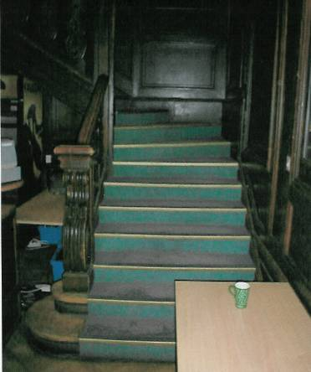
Trappan upp till andra våningen.

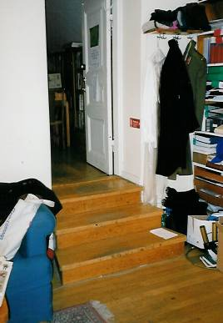
Väl uppe på andra våningen har sedan trappan till biblioteket inga ursprungliga räcken, men en nyare handledare har monterats på ena sidan. Den är emellertid mycket knapp.

Inga handledare finns på trappan till kuratorsexpeditionen (se bilden till vänster) Beläggningen i trapporna kontrasterar inte tillräckligt mot omgivande golv.

- Ny rådande handledare monteras vid bibliotekstrappan.
- Handledare bör helst finnas även på bibliotekstrappans andra sida.
- Handledare som rår ca 300 mm monteras vid trappan till kuratorsexpeditionen.
- Stegen i trapporna markeras med kontrastremsor eller på annat sätt.

Handikapptoalett
Innanför entréhallen finns dels damtoaletter, dels en trappa ner herrtoaletter med ett stort förrum i källaren. Passagemåttet i dörren till damtoaletten är bara 520 mm. Ingen handikapptoalett finns.
- En ny handikapptoalett anordnas innanför entrén genom ombyggnad av damtoaletten.
- Ytterligare ett par toaletter för herr och dam anordnas på övre planet.
- Om ytterligare toaletter behövs, anordnas både herr- och damtoaletter i källarvåningen.
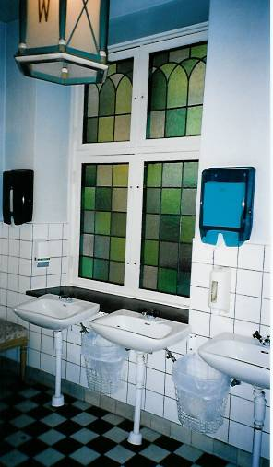

I övrigt bör en hörselslinga, eventuellt mobil, finnas i nationssalen och andra rum där sammankomster sker.

- Inköp av hörselslinga (något som nationer och kår skulle kunna gå samman om och gemensamt bruka)

Steg 3: Ombyggnationer
Under det här avsnittet faller de större förändringar som kan kräva ingrepp på byggnaden i lite större omfattning. Räds dock inte av det utan ta fram rapporten när pengar finns eller andra ombyggnationer ska äga rum, använd fantasi och erkänd kompetens för att göra er byggnad så tillgänglig som möjligt!

Yttre miljön
Terrassen utanför studierummet på plan två ligger cirka 280 mm över golvets nivå, fördelat på två steg. Utrymme för ramp saknas. Inte heller finns plats för regelrätt trapplift eller lyftplatta, varför annan lyftanordning måste tillgripas. Produktutveckling sker av så kallade swing-up. Terrassräcket är bara 900 mm högt. Terrassräcket är lite för lågt.

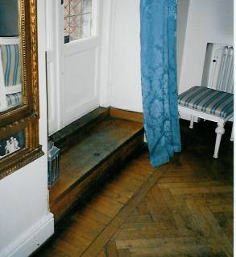

- Tröskel vid dörren tas bort, eventuellt sänks hela dörren.
- Till höger om terrassdörren monteras en swing-up.
- Terrassdörren förses med automatisk dörröppning.
- Terrassräcker höjs till 1100 mm över golv.

← Utgången till terrassen från andra våningen.

Orienterbarhet och inre miljö
Ingen hiss finns till övervåningen. Där uppe ligger biblioteket fyra trappsteg högre än trapphallen. Innanför biblioteket är det tre steg ner till kuratorns rum. Till toaletter i källarplan finns heller ingen hiss. (De gamla valven i källaren som bara nås utifrån har undantagits behandlas i särskilt avsnitt nedan.)

Utrymme för en mindre hiss mellan våningsplanen finns i den öppna trappspindeln. Där skulle den emellertid inkräkta på barserveringen. En hiss i detta läge måste också utformas med största omsorg för att inte förta trapphallens arkitektoniska värden.

Ett bättre alternativ, som förutsätter en enkel ombyggnad av trappans nedre steg, är att lägga en liten öppen hiss mellan hallen och salen intill den inre dörrnischen.

Där skulle den också kunna ta upp nivåskillnaden till biblioteket. Det är emellertid tveksamt om utrymmet bortom den öppna spisen i biblioteket räcker till med hänsyn till den låga takhöjden i det välvda taket. Eventuellt kan dock taket höjas lokalt ungefär som vid takkuporna längs fasadväggen.

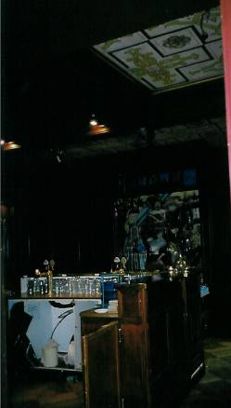

Om hissen inte tar upp nivåskillnaden till biblioteket behövs en annan lyftanordning mellan den övre hallen och detta rum. Det förutsätter att nuvarande dörrhål vid trappan vidgas så att både trappa och trapplift eller lyftplatta ryms. Detta kan ske på bekostnad av telefonhytten och städskrubben intill.

- En ny hiss installeras mellan plan ett och två, så att den också får ett stannplan på bibliotekets nivå.
- Alternativt görs en hiss mellan våningsplanen och en särskild lyftplatta eller trapplift till biblioteket, vilket kräver breddning av dörrhålet.
- För att ta upp nivåskillnaden till expeditionen på plan två breddas dörrhålet från biblioteket så att en trapplift ryms i trappan. Alternativt ersätts trappan av ett vilplan med ramp längs rummets innervägg.
- Eventuellt byggs trappans nedre steg om i samband med hissinstallation.

Gällande elinstallationer och dylikt sitter strömbrytare som vanligt i gamla hus för högt för att kunna nås från rullstol.
- Strömbrytare byts eller kompletteras med läge sittande, 800 – 900 mm över golv.

Övrigt: Puben i källaren
Puben Djäknen är lite speciell och därför gick inte Karin Lidmar specifikt in på hur man ska lösa tillgängligheten till den lokalen. De gamla valven i källaren nås bara utifrån genom en gammaldags källarlucka. Ingen möjlighet finns idag för en student i rullstol att delta I denna typ av källartrappa kan en vanlig trapplift inte installeras.

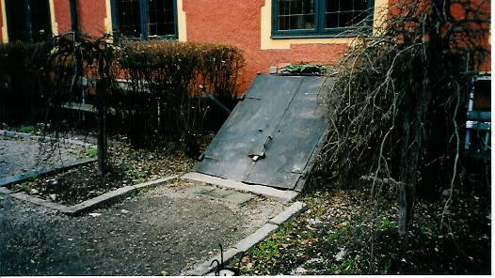
Ingången till puben Djäknen.
- Utredning bör göras tillsammans med fabrikant om möjligheten att hitta en specialutformad trapplift.
- Belysning, färgsättning görs för att underlätta för synskadade.
- Akustisk dämpning görs där så är möjligt för att underlätta för personer med nedsatt hörsel.

Sammanfattning
Huvudproblemet med VG nation är för studenter som sitter i rullstol. Andra med rörelsehinder kan ha svårt att ta sig runt men installationer av porttelefon, dörröppnare och ledstänger kan avhjälpa dessa avsevärt. För att kunna ta sig in med rullstol krävs ramp och hiss till övervåningen. Ett alternativ att tänka över innan och medan dessa lite större åtgärder vidtas är att flytta en del av verksamheten så att den blir åtkomlig för fler av medlemmarna. Detta är särskilt viktigt vid inskrivning och för verksamhet som till exempel expeditionen. Om detta kan du läsa mer i ”Bemötandeguiden” som Uppsala studentkår och HSO kommer med inom kort!
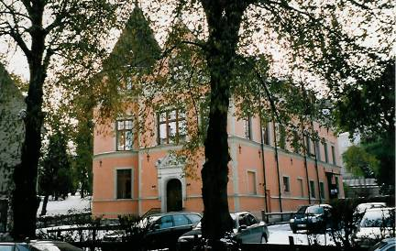

5. Södermanland-Nerikes nation
Södermanland-Nerikes nation (hädanefter kallad Snerikes) har en byggnad som är i tre plan och saknar hiss. Liksom VG nation fungerar den inte alls för till exempel personer med rullstol. Utvändiga trappor gör att även entréplanet är otillgängligt. Inom entréplanet finns nivåskillnader på några steg och det är där mycket av pubverksamheten sker. På mellan planet finns ytterligare en pub och en stor festsal, och dit tar man sig via en stor trappa. Till det översta planet där kuratorsexpeditionen och viss föreningsverksamhet finns går en slingrande kökstrappa. Mycket stora insatser behövs alltså för att byggnaden och verksamheten ska bli tillgänglig för alla. Det man kan börja arbeta med är naturligtvis skyltning, färgsättning, belysning och inredning och vissa åtgärder avser ”enkelt undanröjda hinder”. Men andra kostsammare ingrepp är lika angelägna för tillgängligheten på lång sikt.

Steg 1: Enkelt och billigt
Under denna rubrik finns åtgärder som inte kräver större ingrepp i byggnaden och är enkla att börja med redan idag. De föreslagna åtgärderna är kursiverade.

Yttre miljö
Byggnaden har sin huvudentré mot en gårdsplan vid hörnet av St Larsgatan och St Olofsgatan. Från båda gatorna finns grindar, men den naturliga angöringsplatsen (avstigningsplatsen) förefaller vara vid St Larsgatan, cirka 20 meter utanför entrén. Ingen avfasning finns vid trottoarkanten. Gårdsplanen upp till huvudentrén och vidare upp längs huset lutar ganska kraftigt. Yttertrappan är för hög för att kunna kompletteras med ramp.

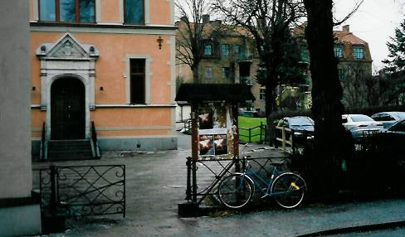
Snerikes nation sedd från St Lars gatan
Längre ner på St Larsgatan finns infart till nationens parkering. Den ligger med sin närmaste del cirka 15 meter från huvudentrén och cirka 25 meter från gårdsentrén. Ingen handikapplats finns markerad eller skyltad. Från parkeringen finns en smal passage med ett par steg av kullersten.
Byggnaden kan också angöras från ovansidan med en infart längre upp på St Olofsgatan. Där finns köksentrén och trappan upp till expeditionerna högst upp. Denna entré är möjlig att komplettera med ramp varför angöring och parkering för funktionshindrade lämpligen bör ordnas på tomtens övre del.
- Tillgänglig och väl skyltad avstigningsplats och parkeringsplats ordnas, helst vid den övre infarten från St Olofsgatan, inom 10, högst 25, meter från gårdsentrén.
- Från denna infart och från grindarna vid huvudentrén samt från den vanliga parkeringen ordnas gångstråk och skyltning som underlättar för synskadade att orientera sig.

Den vackra trädgården har nationen tillgång till kvarterets. Promenadstigar och sittplatser är dock inte tillgängliga med rullstol.

I den mån uteplatser mm används av studenterna behöver de göras tillgängliga för alla. Åtgärder behövs till exempel i fråga om passagebredder, nivåer, beläggningar och belysning.

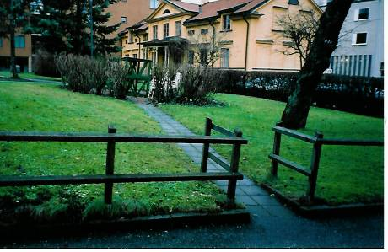

Utanför huvudentrén finns en hög yttertrappa med sex trappsteg upp till ett cirka 1000 mm djupt vilplan av granit. Nivåskillnaden är för stor för att denna entré ska kunna göras tillgänglig med ramp. Därmed spelar det mindre roll om själva dörren har passagemått för rullstol eller om den har tröskel. Emellertid ska denna entré göras väl tillgänglig för personer med nedsatt syn- eller orienteringsförmåga och så säker och bekväm som möjligt för personer som trots nedsatt rörelseförmåga ändå kan klara en trappa. Trappan och vilplanet har handledare på båda sidor. Stegen av granit avtecknar sig inte tydligt, varken mot vilplanet eller mot gårdsplanens betongplattor nedanför.

Skyltningen är otydlig och det finns varken kodlås eller porttelefon, men dock en ringklocka i hörnet bredvid dörren.

Vindfånget (som är dörrpar nummer två) innanför huvudentrén är rymligt med pendeldörrar in till kapprummet.

Husets andra entré, gårdsentrén, nås från gårdens övre del, med infart från St Olofsgatan, se ovan. Här finns en yttertrappa med fyra steg och ett mycket grunt vilplan. Dörren är en asymmetrisk pardörr med fritt passagemått cirka 840 mm. Tröskeln av stål är 30 mm på utsidan och 50 mm på insidan. Dörrstängaren är tung. Kodlås sitter på utsidan av det fasta dörrpartiet.

Vindfånget innanför gårdsentrén och nedanför trappan till de övre våningarna, är trångt. Kodlåset till vindfångsdörren sitter inklämt i hörn cirka 1200 mm över golv. Någon riktigt bra placering av kodlåset finns inte på grund av att det inte finns någon fri väggyta. Dörrstängaren är tung. Dörrarna är inte glasade och inga sittplatser finns i anslutning till entrén för den som väntar på taxi. Ingen ytterbelysning finns vid gårdsentrén.

Med sina två entréer och två trappsystem är byggnaden inte alldeles lätt att överblicka, varken inifrån eller utifrån. Detta ställer särskilda krav på skyltning. Idag är skyltningen otillräcklig och oenhetlig. Tydlig, väl placerad och läslig skyltning behövs från de båda gatorna till entréerna, varav gårdsentrén markeras som handikappentré, och vid handikapparkeringen.

- Huvudentrén skyltas, även med hänvisningsskylt till särskild tillgänglig entré.
- Entrén skyltas som handikappentré och som entré till puben och kuratorsexpeditionen.

Huvudentrén där hänvisning ska finnas till gårdsentrén som görs tillgänglig →
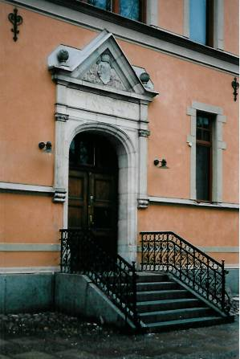

Orienterbarhet och inre miljö

Väl inne är alltså inte skyltningen heller särskilt enhetlig. Om man kan är det bra att även införskaffa bokstäver som man kan känna, för att förenkla för synskadade.
- Innanför entréerna behövs orienteringsplaner och hänvisningsskyltar.
- Hänvisning till kuratorsexpedotionerna på plan 3 är särskilt viktig.

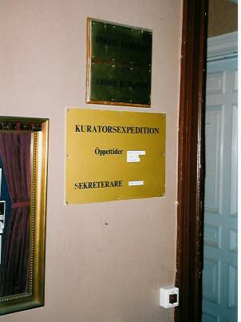

Vad gäller belysning och färgsättning så är rummen i allmänhet mycket dunkla. Det beror både på dov färgsättningen, otillräcklig artificiell belysning och fördragna gardiner. En översyn behövs för att lokalerna ska fungera för personer med nedsatt syn- eller orienteringsförmåga. Även för personer med nedsatt hörsel spelar belysningen mycket stor roll.
- Belysningsarmaturer ses över och byts eller kompletteras med nya armaturer som inte ska vara bländande.
- Färgsättningen ses över och utförs så att rummen blir ljusare och rum och rumssammanhang förtydligas.

Mellan de båda entréerna skiljer 3 + 4 trappsteg. Den första nivåskillnaden på tre steg finns innanför huvudentréns kapprum. Handledare (räcke) saknas och kan heller inte sättas dit på grund av att dörrarna slår ut i trappan. Stegen kontrasterar dåligt mot omgivande golv. Eftersom denna entré inte är tillgänglig utifrån och eftersom kapprummet inte innehåller några andra funktioner kan denna nivåskillnad godtas. Vissa förbättringar behövs dock för att underlätta för personer med nedsatt syn.
- Trappstegen förses med vita kontrastremsor.

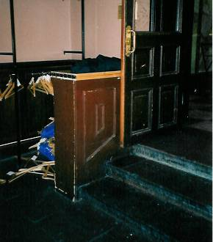
Trappan mellan hallen innanför gårdsentrén och passagen utanför toalettgruppen vid den stora trapphallen har inga handledare och saknar kontrastmarkering. Dörren ovanför trappan är inåtgående, utan vilplan, vilket är en säkerhetsrisk. (Trappan kan eventuellt ge plats för en hiss som både tar upp nivåskillnaden på entréplanet och mellan våningsplanen, se nedan Hissar...)

- Trappan förses med vita kontrastremsor.

Mellan kapprum och trapphall

Huvudtrappan till plan två är en paradtrappa precis efter kapprummet. Denna trappa fortsätter inte upp till vindsvåningen utan bara till mellanvåningen.

Trappan löper fritt i rummet med en oskyddad underkant. Mörka färger bidrar till att detta är en säkerhetsrisk.

- Trappans underkant markeras med kontrastremsa alternativt blockeras.

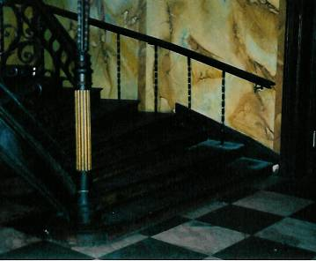

Trappan är bekväm med låg steghöjd och djupa steg. Räckena är låga men har i trapphålet på plan två för höjts med ett tilläggsräcke. Handledarna är kraftiga men inte rådande. Stegen är av mörk ek med svarta kontrastremsor i framkanten. Trappan avtecknar sig ganska bra mot det schackmönstrade stengolvet på entréplanet men mindre bra mot kalkstensgolvet på plan två.
- Tydligare kontrastmarkering av åtminstone trappans första och sista steg behövs.
- Upptill i trappan förlängs den vägganknutna handledaren med någon decimeter.

Den andra trappan som leder upp till våning tre (kontorsvåningen), och som dessutom når köket via gårdsentrén, är smal, hög och svängd. Trappans bredd är 1100 mm. Handledare, som endast på plan två når ca 20 mm ovanför översta steget, finns på utsidan. (Vi återkommer till våning tre under steg 3)

Beläggningen av kalksten kontrasterar dåligt mot mörka golv ovanför och nedanför trappan, utom på plan två där vilplanet är mönstrat. Svarta kontrastremsor i framkanten av varje steg underlättar något. Beroende på trappans tydliga och förutsägbara placering är bristen på kontrast inget stort problem.

- Svarta kontrastremsor ordnas i framkanten på den andra trappan upp till kontorsplanet.
- Generellt måste trappstegen i alla trappor markeras med vita eller svarta kontrastremsor.

Både garderobsdiskarna och bardiskarna är för höga för att personer i rullstol ska kunna betjänas och bemötas på ett bra sätt. Detta har kommenterats ovan. Inredningen präglas på sina håll av viss övermöblering. Det gällde vid inventeringstillfället särskilt vindsvåningen, både korridoren och kontorsrummen.
- Möbleringen bör på sina håll ses över och om möjligt reduceras.

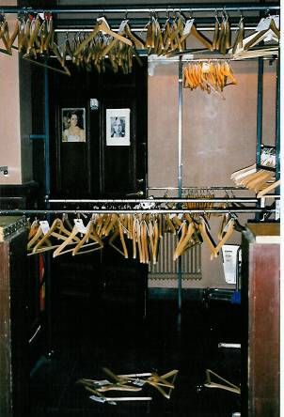
Kapprummet är inte tillgänglig med rullstol. Den är trång med höga diskar framför kapphyllorna. Utrymmet bakom diskarna ger inte svängrum för rullstol. Kapphyllorna är ordnade som ställningar med flera nivåer och förutsätter bemanning.
Det mörka kalkstensgolvet, dov färgsättning och otillräcklig belysning gör hallen mörk.
Kapprummet kan knappast göras tillgängligt med rullstol, men viss förbättring behövs för att det ska fungera för personer med nedsatt syn.
- Garderobsställningarna byts, för att rummet ska bli lättare att uppfatta, mot mindre provisoriska ställningar avpassade till väggytornas mått.
- Belysningen kompletteras med icke-bländande armaturer.

Steg 2: Viss planering krävs
Under detta avsnitt faller sådan åtgärder in som kanske kräver lite mer planering, en aning mer pengar, men inte kräver ingrepp på byggnaden i sig. Lite ologiskt i det upplägget har vi valt att ta med handikapptoalett under detta avsnitt på grund av att det är en sån avgörande faktor för att studenter med en del funktionshinder överhuvudtaget ska kunna spendera tid på nationen.

Yttre miljö/entré
Framför allt är det gårdsentrén som kan göras tillgänglig. Dessutom saknas väntbänk i anslutning till någon an entréerna.
- Dörren förses med automatisk dörröppning. Armbågskontakten samordnas med kodlåset och placeras ca 800 över mark. Armbågskontakten på insidan placeras till höger om dörren så långt från hörnet som möjligt.
- Även vindfångsdörren förses med automatisk dörröppning. Armbågskontakten samordnas därvid med kodlåset och placeras ca 800 över mark så långt från innerhörn som möjligt. Armbågskontakten på insidan placeras på vägg vinkelrätt mot dörren ca 1000 mm från hörnet och ca 800 över golv.
- Nivåskillnaden vid dörren elimineras och ståltröskeln tas bort, eller byts mot lägre fasad tröskel
- Sittplatser med uppsikt på angöringsplatserna ordnas utomhus vid båda entréerna. (Invändigt fungerar inte eftersom utblickar saknas.)

Orienterbarhet och inre miljö

Trapporna i huset är som sagt förutsägbara och enkla att följa för exempelvis en student med synskada, men bör ändå alla förses med ordentliga handledare på båda sidor. Den andra trappan (så kallade sekundära kökstrappan), upp till andra och tredje våningen har en bredd är 1100 mm. Handledare, som endast på plan två når ca 20 mm ovanför översta steget, finns på utsidan. (Vi återkommer till våning tre under steg 3)

- Den befintliga handledaren på sekundärtrappan förlängs ovanför trappan där så är möjligt.
- Ny handledare monteras på sekundär trappans spindelsida ( den inre, smala delen av trappen). Där det är möjligt ska den gå runt spindeln på vilplanet
- Alla trappor förses med handledare på bägge sidor om möjligt som löper hela vägen.

Den så kallade sekundära trappan på Snerikes nation →
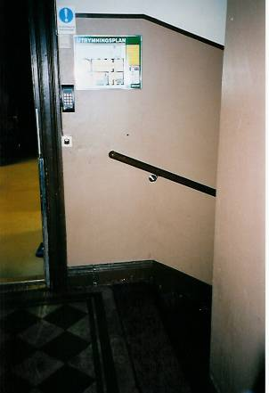

Passager och dörrar i lokalerna är huvudsakligen pardörrar. Det fria passagemåttet i gångdörren är i allmänhet bara cirka 750 mm. Vissa dörrar är pendeldörrar där båda dörrbladen lätt kan öppnas. Vissa dörrar hålls också uppställda. I festlokalerna på plan två finns dock pardörrar med reglade fasta dörrblad där rullstolar kan ha svårt att klara sig igenom. Enkeldörrarna har i huvudsak tillräckliga passagemått. De befintliga toaletterna har dock mycket smala dörrar.
Många dörrar är utan tröskel och vissa har mycket bra låga trösklar. Men på sina håll förekommer höga trösklar som behöver åtgärdas. Det gäller bland annat dörrarna mellan:
- Trapphall 109 och Eskilstunarummet 110 med tröskel ca 45 mm
- Hall 124 och Hall 123 med tröskel ca 25 mm
- Kommittérummet 205 och Kök 206 med tröskel ca 30 respektive 10 mm på dörrens båda sidor
- Tornrumm 313 och Korridor 308 med trösklar ca 40 mm
- Pardörrar med fritt passagemått < 780 mm hålls uppställda eller förses med automatisk dörröppning på båda dörrbladen. Alternativt förses de fasta dörrbladen med espanjolett (stängningsanordning) som kan hanteras från rullstol.
Trösklar högre än 20 mm tas bort, sänks och fasas eller kompletteras med kilformad tilläggströskel.

Handikapptoalett
Innanför trapphallen i entréplanet finns dam- och herrtoaletter, rum 114 och 115, på ömse sidor om trappan till gårdsentrén. Ytterligare dam- och herrtoaletter, rum 116 – 120, finns intill hallen innanför gårdsentrén. På vindsvåningen finns ytterligare en toalett. Ingen handikapptoalett finns.

- En handikapptoalett anordnas, eventuellt genom att en av dam- eller herrtoaletterna vid gårdsentrén tas i anspråk.
- Övriga toaletter på entréplanet rustas upp och omdisponeras för bättre funktion.

Toaletten på vindsplanet →

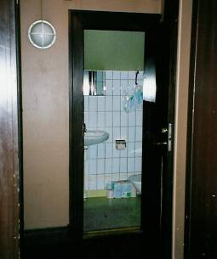

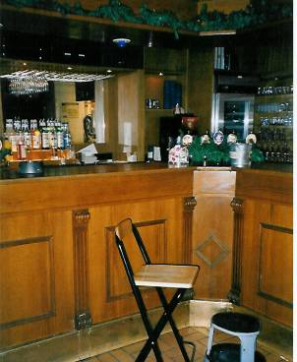
← Baren på entréplan

Gällande elinstallationer sitter strömbrytare i allmänhet cirka 900 över golv så att de kan nås från rullstol. Kodlås sitter genomgående för högt och i hörn. Porttelefoner, hörselslinga mm saknas.
- Manöverdon av olika slag ses över och flyttas så att de kan nåd från rullstol.

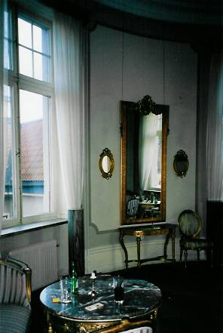
På mellanvåningen, bredvid stora salen på Snerikes nation

Steg 3: Ombyggnationer
Under det här avsnittet faller de större förändringar som kan kräva ingrepp på byggnaden i lite större omfattning. Räds dock inte av det utan ta fram rapporten när pengar finns eller andra ombyggnationer ska äga rum, använd fantasi och erkänd kompetens för att göra er byggnad så tillgänglig som möjligt!

Yttre miljö
Som i komplement till ändringarna av entrén bör man även bygga en permanent ramp och en ny trappa.

Trappan vid gårdsentrén byggs om med vilplan, ramp längs huset mot gaveln och infarten, och trappa mot andra sidan.

Orienterbarhet och inre miljö
Trappan vid baren mellan rum 110 och 112 är nödvändig att komplettera med någon form av lyftanordning om kriterierna för tillgänglighet ska kunna anses uppfyllda. Trappan har steg av gulröda keramiska plattor lika golvet ovanför och nedanför. Inga handledare finns. Trappans placering nära bardisken gör den till en säkerhetsrisk. Utrymme för en liten hiss finns möjligen bredvid trappan om en håltagning i den kraftiga väggen görs. En alternativ hissplacering redovisas nedan.

- Trappan kompletteras med en handikapphiss mellan de båda nivåerna. På vinden, plan tre, finns de administrativa utrymmena, bland annat kuratorsexpeditionen.

Barerna både på botten och på mellanvåningen har höga diskar som inte fungerar för personer i rullstol.
- Bardiskar byggs om så att de på någon del kan fungera för personer i rullstol

Övrigt: Hissar och andra lyftanordningar
Ingen hiss finns till de övre våningarna. Både festlokalerna med köket en trappa upp och kontorslokalerna i vindsvåningen hör till den typ av lokaler som ska vara tillgängliga för alla.

Planlösningen och nivåskillnaderna på entréplanet gör att det är svårt att hitta ett lämpligt läge för en hiss.

Inte heller förefaller det lämpligt att installera trappliftar i trapporna. I sekundärtrappan, den enda trappan som når alla planen, saknas utrymme både i själva trapploppet och på vilplanen.

- Ett möjligt utrymme för hiss skulle kunna finnas på platsen för den korta trappan mellan gårdsentrén och toaletterna. På plan 2 skulle utrymme behöva tas från köket. På vinden, plan 3, skulle utrymma kunna tas från ett kontorsrum.
- En hiss i detta läge skulle ligga väl till från den tillgängliga gårdsentrén. Den skulle nå alla våningsplanen och ta upp den viktigaste nivåskillnaden inom entréplanet.
Även andra lägen bör undersökas
- Om våningsplan tre görs tillgängligt med hiss ska även nivåskillnaden till kuratorsrummen överbryggas på lämpligt sätt.
Eventuell plats för hiss 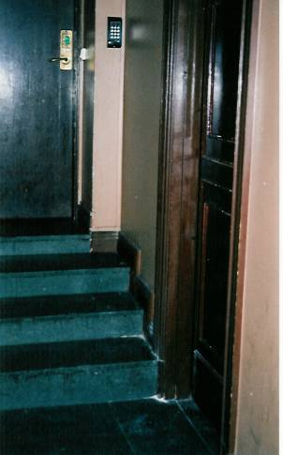

Sammanfattning
Huvudproblemet med Södermanland-Nerikes nation är även här för studenter som sitter i rullstol. De nivåskillnader som är gör det naturligtvis även svårt för studenter med andra rörelsehinder att ta sig runt men installationer av porttelefon, dörröppnare, orienteringskarta och ledstänger kan avhjälpa dessa avsevärt. För att kunna ta sig in med rullstol krävs ramp och hissar och lyftanordningar av olika slag. Ett alternativ att tänka över innan och medan dessa lite större åtgärder vidtas är att flytta en del av verksamheten så att den blir åtkomlig för fler av medlemmarna. Detta är särskilt viktigt vid inskrivning och för verksamhet som till exempel expeditionen. Om detta kan du läsa mer i ”Bemötandeguiden” som Uppsala studentkår och HSO kommer med inom kort!
6. Uppsala studentkår
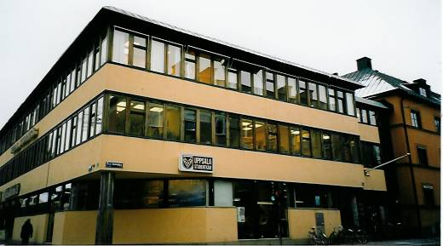

Uppsala studentkårs byggnad har relativt goda förutsättningar att fungera bra för personer med olika funktionsnedsättningar. Hiss, men med ganska små mått, finns till alla våningsplan. Handikapptoalett saknas men möjligheter att bygga en ser ut att finnas. I övrigt kan en rad smärre förbättringar göras inom ramen för vad som avses med enkelt avhjälpta hinder. Bland annat bör inredningen ses över. Nu finns en viss övermöblering och rörighet som försvårar framkomligheten och uppfattningen av rummen och rumssambanden.

Steg 1: Enkelt och billigt
Under denna rubrik finns åtgärder som inte kräver större ingrepp i byggnaden och är enkla att börja med redan idag. De föreslagna åtgärderna är kursiverade.

Yttre miljö/Entré
Byggnaden har sin huvudentré vid Övre Slottsgatan, som är tillgänglig, direkt från trottoaren. Gatan är smal och det är tveksamt om avstigning från bil kan ske alldeles utanför porten. Däremot kan bilar stanna runt hörnet varför avståndet inte behöver överstiga 25 meter. Utanför entrén finns ett plant vilplan av granit, på ena kortsidan i nivå med gatan men i övrigt ett par cm ovanför.
- Trottoarens betongplattor bör förhöjas så att nivåskillnaden elimineras. För detta bör kommunen kontaktas.
- Plåtavjämningen utanför dörren bör bytas ut mot en ny lutande plåt för att överbrygga nivåskillnaden.

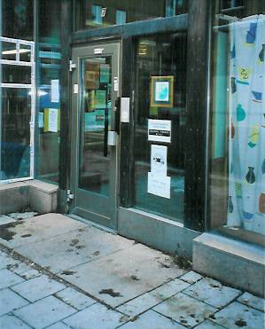
Uppsala studentkårs huvudentré

Huvudentrédörren har passagemått på cirka 800 mm och nivåskillnad 30 mm (20 + 10 mm). Den har relativt lätt dörrstängare, men saknar automatisk dörröppning. Kodlåset sitter alldeles intill dörrens handtagssida cirka 1400 över mark. Porttelefon saknas idag.

Huset kan också intas från gården där ytterligare en tillgänglig entré finns. Där finns även en skyltad och väl utformad handikapparkeringsplats inom 10 meter från entrén.
- En viss uppredning av gården behövs för orienterbarhetens skull.

Utanför entrén från gården finns ett grunt vilplan av granit, cirka 1000 mm, ett steg, ca 90 mm, upp från den asfalterade gården. En gallerdurk (tillfällig stålramp) har lagts ovanpå för att eliminera dels detta steg, dels den nivåskillnad som finns vid dörren. Denna lösning är ett provisorium och fungerar inte bra eftersom det plana vilplanet är för grunt och inte ansluter till väggen intill där armbågskontakten är.

Gårdsentrén på kårens baksida

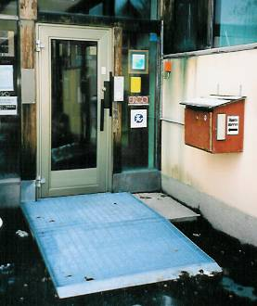
- Vilplanet av granit höjs och fördjupas till. Nivån på gårdens asfalt höjs för att möta vilplanets nivå
- Alternativt läggs en bredare ramp ovanpå asfalten. Lutning max 1:12.
- Postboxen flyttas längre bort på fasaden för att inte förvilla.

Ingen särskild ytterbelysning finns. Skyltningen är osystematisk.

- Ny nedåtriktad och inte bländande belysningsarmatur sätts upp, så att den väl belyser skyltar och husnummer.
- Skyltningen ses över. Ordinarie skyltar bör i utformning skiljas från tillfälliga anslag. Det är viktigt att bokstäverna är stora och gärna upphöjda för att både synskadade och helt blinda studenter ska kunna orientera sig.

Orienterbarhet och inre miljö
I entréhallen sitter det väl inramade anslagstavlor finns på båda sidor. Ingen extra belysning finns vid anslagstavlorna. Allmänbelysningen med infällda lysrör är relativt god. Innanför dörren finns sittbänkar, till exempel för den som väntar på taxi. Dock är bänken närmast huvudentrén är i vägen om armbågskontakt ska placeras på den väggen. Likaså är den ett hinder för den som måste kunna komma mycket nära anslagstavlan ovanför för att kunna läsa. Dessutom kan man förvillas av en stor fikusväxt som täcker delar den andra bänken med utsikt över gården.
Inget vindfång finns innanför entrén (med vindfång menas en liten farstu med dörr utåt och inåt). På gatusidan är ett stort skrapgaller nerfällt i golvet. Innanför gårdsentrén är skrapgallret mindre och ligger ojämnt i kalkstensplattorna så att en viss snubbelrisk finns.

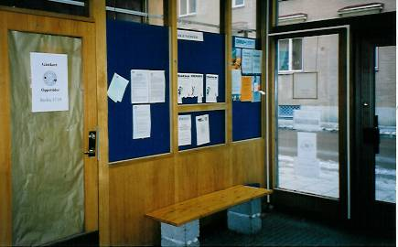Bänk innanför huvudentrén

- Skrapgallret och stenplattorna innanför gårdsentrén justeras i höjd.
- Bänken närmast entrén tas bort. Den andra bänken framför trappans spindel byts mot en bekvämare med armstöd och ryggstöd. Växten flyttas.
- Nya belysningsarmaturer sätts upp längs anslagstavlornas överkant.
- Anslag placeras i första hand på anslagstavlans lägre del för att kunna läsas från rullstol.

Trappan i trapphuset (till andra våningen – där kontorsrum, sammanträdes rum, kök och liknande finns) är en vid spiraltrappa med bekväma stegmått, steghöjd 150 mm. Beläggningen är av mörk kalksten, lika golv nedanför och ovanför.

Gula kontrastremsor markerar väl trappans början och slut. Trappan kar bekväma handledare som emellertid bara rår 100 – 150 mm framför trappan.

Trappan är relativt väl belyst med vägglampetter.
Inga omedelbara åtgärder behövs.

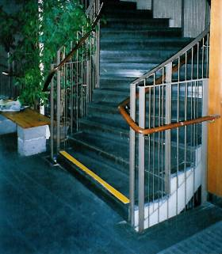

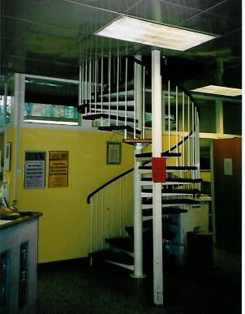

När man kommer in i kårens reception möts man av en ganska stor lokal som man kan uppleva som ganska svår att överblicka.

Mellan studentkårens expedition och lokalerna en trappa upp finns bara en smal spiraltrappa. Som alla spiraltrappor är den varken bekväm eller säker. Någon ombyggnad till en trappa med raka lopp är emellertid knappast rimlig. Trappan har tillfredställande kontrast mot golven nedanför och ovanför. Handledaren är bekväm och rår väl ovanför trappan. Inga omedelbara åtgärder behöver vidtas. Ytterligare en spiraltrappa leder ner till ett förråd i källaren, som inte kan nås med hiss. Även den är, som spiraltrappa betraktad, någorlunda väl utformad.

Inga nivåskillnader som kräver ramper eller andra lyftanordningar finns inom våningsplanen.
Korridorerna är ganska breda och trots att pelare inkräktar väl framkomliga. Pelarna är dock inte särskilt markerade genom färgsättning.

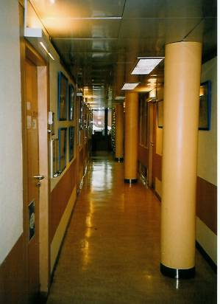

- Kontrastmarkera pelare eller måla dem i andra färger.

Möbleringen och den lösa inredningen är på vissa ställen något överlastad och osystematisk, vilket försvårar såväl framkomligheten som orienterbarheten.

- Möbleringen ses över, reduceras om möjligt och görs mer enhetlig.

Korridor på andra våningen

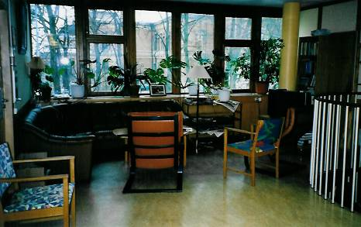
Övre våningen, den lokal man möts av om man kommer upp för spiraltrappan från receptionen

Arbetsrummen och expeditionen har fönsterband från vägg till vägg och mot tak. De stora ljusa ytorna kan vara bländande. Övervåningens dubbla korridorer har fönster i fonden. De ger också reflexer i det välbonade linoleumgolvet. På vissa utsatta ställen har persienner eller rullgardiner monterats.
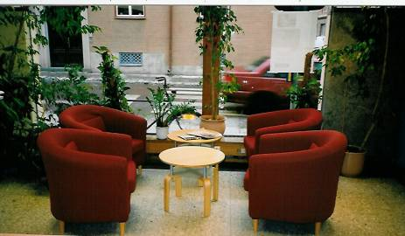 I receptionen.

- I expeditionen bakom receptionsdisken bör dagsljuset skärmas så att receptionisten inte bara blir en siluett.
- I övrigt görs avskärmning efter utredning tillsammans med synskadad person.
Med sin enkla uppbyggnad är byggnaden ganska lätt att överblicka, både utifrån och inifrån. Dock ligger receptionen långt indragna i kårens expedition. Dörrarna är genomgående utformade med dörrblad och omfattningar i bok som kontrasterar mot den ljusa väggfärgen. Band av bokfanér följer också väggarna i korridorer och hallar. Om de hålls friare från möblering och anslag mm kan de underlätta avläsningen av rummen. Uppåtriktade armaturer ovanför varje dörr bidrar också till tydligheten. Reflexer i undertak och golv kan vara mycket besvärande.

- Anslag samlas till väl belysta avgränsade anslagstavlor.
- Rumsskyltar ser över och systematiseras. Placeras lågt för att kunna läsas av alla.
- Linoleum underhålls utan boning.

Dörren till ordförandes rum →

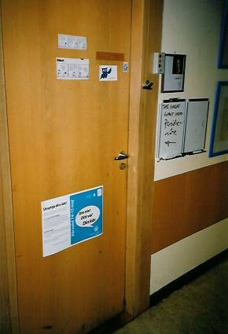

Alla utrymmen har undertaksplattor, men inte i form av akustikplattor. Hörselslinga finns inte i sammanträdesrum. Optiskt brandlarm finns inte installerat.

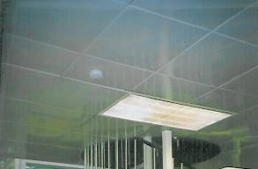
- Akustisk dämpning görs vid behov efter samråd med personer med nedsatt hörsel.
- Mobil hörselslinga anskaffas. (eventuellt först steg 2)

Steg 2: Viss planering krävs
Under detta avsnitt faller sådan åtgärder in som kanske kräver lite mer planering, en aning mer pengar, men inte kräver ingrepp på byggnaden i sig. Lite ologiskt i det upplägget har vi valt att ta med handikapptoalett under detta avsnitt på grund av att det är en sån avgörande faktor för att studenter med en del funktionshinder överhuvudtaget ska kunna spendera tid på nationen.

Yttre miljö

Vid huvudentrén finns ingen automatisk dörröppnare och heller ingen porttelefon.

Automatisk dörröppning bör anordnas, alternativt förberedas. Armbågskontakt placeras ca 800 mm över mark på fönsterkarmen ca 1000 mm från dörrens öppningssida. Inne i entrén placeras armbågskontakt och eventuell låsöppnare på väggen till vänster om dörren, ca 1000 mm från hörnet och 800 respektive 900 mm över golv.

Kodlåset flyttas åt sidan ca 1000 mm till sidofönstrets karm och med centrum ca 1000 mm över mark.

Porttelefon placeras ca 1200 mm över mark och samordnas med kodlås och armbågskontakt.

Vid gårdsentrén finns en ramp av stål. Denna lösning är ett provisorium och fungerar inte bra eftersom det plana vilplanet är för grunt och inte ansluter till väggen intill där armbågskontakten är. Dörren har passagemått ca 800 mm och nivåskillnad 30 mm (20 + 10 mm). Den har en tung dörrstängare men också automatisk dörröppning.
Armbågskontakten på utsidan är olämpligt placerad på kanten av en postbox. På insidan sitter armbågskontakten svåråtkomlig, ca 950 mm över golv på dörrens gångjärnssida.
- Armbågskontakten placeras på väggen ca 100 mm från innerhörnet, centrum ca 800 över mark.
- Portkod och porttelefon placeras ovanför armbågskontakten, ca 1000 respektive 1200 mm över mark.
- Armbågskontakten inomhus flyttas till väggen till vänster om dörrpartiet ca 800 mm över golv, intill radiatorn eller på kanten intill.

Orienterbarhet och inre miljö

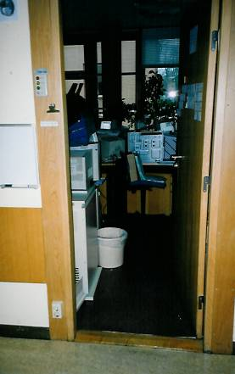

Befintliga dörrar har passagemått ca 760 – 780 mm. Trösklarna är i kommunikationsutrymmena bara 10 mm, men till kontorsrummen och övriga utrymmen ca 25 (15 + 10) mm.

Tryckhandtagen till entrédörrarna från trapphuset på båda planen sitter högt, ca 120 mm över golv. Entrédörrarna har också tunga dörrstängare. I entréplanet står de uppställda på magnet.

- Pelaren ovanför spiraltrappan kan behöva kontrastmarkeras.
- Trösklar vid entrédörrar, kontorsrum mm sänks eller ännu hellre tas bort.
- För högt placerade tryckhandtag på entrédörrar sänks till ca 900 över golv.
- Tunga dörrstängare justeras, alternativt hålls dörrarna uppställda på magnet.

Handikapptoalett
På entréplanet finns en toalett med ganska rymliga mått, 1700 x 1550 mm, men den uppfyller inte kraven på handikapptoaletter. Dörren passagemått är 78 cm och tröskel 10 + 10 mm, fasad mot insidan. Toaletthandtaget sitter mycket högt, 1100 mm över golv. Utrymme för att utvidga denna toalett förefaller inte finnas.
På det övre planet finns vanliga herr- och damtoaletter med förrum och två toalettbås vardera. Handikapptoalett saknas men möjlighet att bygga om verkar finnas. Toalettrummen är ganska trånga beroende på att tvättställen är onödigt djupa.
- Ny handikapptoalett ordnas på plan två intill övriga toaletter. Utformning enligt HO:s riktlinjer.
- Tvättställen i toaletterna på plan två byts mot grundare.
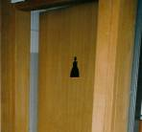
- Handtag på toaletten plan 1 sänks till 900 över golv.

Damtoaletten på andra våningen
I övrigt bör blanka undertaksplattor byts mot matta för akustikens (eventuellt mot akustikplattor) och optiska brandlarm installeras där personer kan tänkas vistas ensamma. Dessutom sitter strömbrytare i allmänhet ca 900 – 1000 mm över golv. Beträffande kodlås, porttelefoner mm se ovan.

Steg 3: Ombyggnationer
Under det här avsnittet faller de större förändringar som kan kräva ingrepp på byggnaden i lite större omfattning. Räds dock inte av det utan ta fram rapporten när pengar finns eller andra ombyggnationer ska äga rum, använd fantasi och erkänd kompetens för att göra er byggnad så tillgänglig som möjligt!

Orienterbarhet och inre miljö
Receptionsdisken i kårens expedition är för hög för att fungera för rullstol, 1050 mm över golv.
- En del av receptionsdisken byggs om till lägre höjd, 750 – 800 mm över golv.
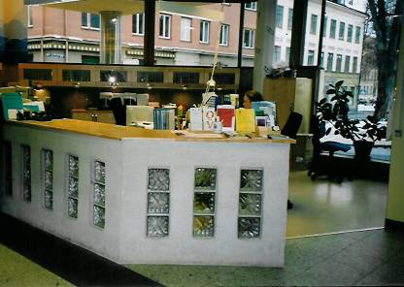
Receptionsdisken på nedre våningen
Köket är nyligen ombyggt. Det fungerar bra bortsett från att den höga bardisken är oanvändbar för personer i rullstol. En sådan lösning kan t o m uppfattas som diskriminerande.
- Den höga bardisken i köket bör ersättas med en lägre.
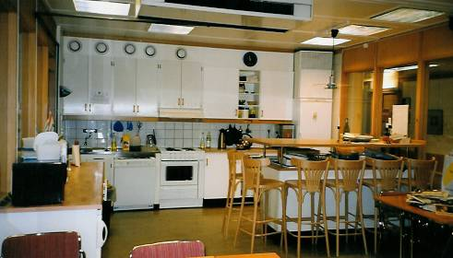
Kårens kök på andra våningen
En hiss finns som går mellan källarplan och översta plan. Den har små mått. Bredden är 1400 mm men djupet är bara 1050 mm. Eftersom ingen möjlighet till förstoring finns och eftersom dörren har passagebredd 900 mm accepteras det ringa djupet. (Det medger att vissa större rullstolar kan ställa sig på tvären, om än med vissa svårigheter.) Hissen har automatiska teleskopdörrar. Anropsknapparna sitter för högt, 1150 mm över golv. Manöverknapparna sitter horisontellt men något högt, ca 1150 mm över golv. De har små siffror och negativ relief. Hissen har handledare runt om, placerad 900 mm över golv. Hissfronten och väggen runt om hissen är beklädd med rostfritt stål med spegeleffekter som kan förvilla.
- Anropsknapparna sänks till ca 900 över golv.
- Nya manöverknappar placeras ca 1000 över golv omedelbart över handledaren, och mitt på hissväggen. De bör ha stora siffror med upphöjd relief och entréplanet särskilt markerat. Eventuellt finns behov av punktskrift.
- Hissen bör kompletteras med talade meddelanden eller signaler om våningsplan och ankomst.

Sammanfattning
Som man kan se i inventeringen är nedre plan relativt tillgängligt även för studenter med rörelsehinder. Men enkelt avhjälpta hinder, så som en permanent ramp kan man göra stor skillnad. Installationer av porttelefon, dörröppnare, orienteringskarta mm avhjälper också studenter med olika synsvagheter. För att ta sig till andra våningen kan man ta hissen, om man inte har för stor rullstol. En ombyggnad av hissen är nödvändig, men något att tänka över innan och medan dessa lite större åtgärder vidtas är att flytta en del av verksamheten så att den blir åtkomlig för fler av medlemmarna. Detta är särskilt viktigt vid inskrivning och för verksamhet som till exempel expeditionen. Om detta kan du läsa mer i ”Bemötandeguiden” som Uppsala studentkår och HSO kommer med inom kort!

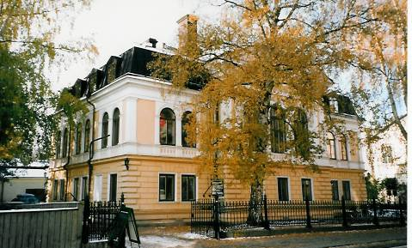

7. Gästrike-Hälsinge nation

GH:s byggnad kan med ganska enkla medel göras tillgängligt på entréplan. För det behövs att man ordnar en handikapparkering, en permanent ramp vid huvudentrén, viss ombyggnad av ytterdörren mm. Vidare måste en handikapptoalett ordnas, lämpligast innanför huvudentrén. För att övriga plan två och tre ska kunna nås behövs större åtgärder eftersom hiss saknas. Till Puben Ghuben på tredje våningen finns ingen hiss idag och plats för sådan finns heller inte. Därför bör andra lyftanordningar undersökas. Ytterligare en rad förhållandevis enkla åtgärder behövs för att förbättra orienterbarheten med mera.

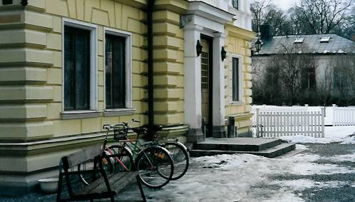

Steg 1: Enkelt och billigt
Under denna rubrik finns åtgärder som inte kräver större ingrepp i byggnaden och är enkla att börja med redan idag. De föreslagna åtgärderna är kursiverade.

Yttre miljö
Angöring kan ske från gatan inom ca 15 meter från huvudentrén på husets norrsida. Entrén från sydsidan till sekundärtrapphuset och puben kan ske över tillfart från gatan längs huset. Där finns också utrymme för bilar, men ingen markerad handikapplats.

Huvudentrén på husets norra gavel
- En handikapplats anordnas innanför infarten söder om huset, på så kort avstånd från huvudentrén som möjligt.
- Handikapplatsen ska vara minst 3,6 m bred, ha jämn beläggning och inte luta mer än 1:50. Den ska vara väl skyltad.
Utanför huvudentrén intill entrévägen finns en bänk där man kan vänta på taxi e d. Den är inte skyddad för väder och vind. Entrén är så belägen och utformad att skyddad väntplats är svår att ordnas inomhus.
Från gatan, tillfartsvägen och den möjliga platsen för parkering finns entrévägar till huvudentrén och sekundärentrén utan besvärande lutningar eller steg. Beläggningen är emellertid grus som fungerar dåligt för rullstolar.
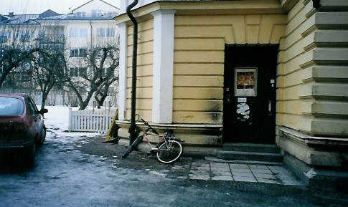

Sekundärentré till köket och puben på vinden
- Entrévägarna från gatan och den möjliga handikapparkeringen beläggs med betongplattor eller annat slätt material. De bör innehålla någon form av ledstråk till de båda entréerna.
Huvudentrén ligger två trappsteg upp från entrévägen. En provisorisk aluminiumramp finns för att överbrygga nivåskillnaden, men den är trasig och ur funktion. Vilplanet är djupt, och liksom trappstegen av granit. Någon kontrastmarkering av vilplanets kant finns inte. Nedersta granitsteget ligger i nivå med grusplanen. Trappan saknar handledare. Även sekundärentrén ligger ett par trappsteg upp utan ramp. Vilplanet är grunt och trappan saknar handledare. Samma typ av entré finns till sekundärtrapphuset från gården. På husets baksida mot uteserveringen finns en trädgårdsdörr. Den har fyra trappsteg av trä utanför dörren med handledare men utan vilplan. Dörren är en bred enkeldörr med passagemått ca 950 mm.
Framför huset finns cykelparkering. Med viss uppordning kan den hållas skild från gångytorna så att överblickbarheten blir god. Ingen ordentlig skyltning finns från gatan, bara provisoriska skyltar på dörrarna.
- Ny skyltning ordnas. Orienteringsskyltar vid de båda infarterna fån gatan och innanför entréerna, entréskyltar och rumskyltar mm. Skyltarna placeras i ögonhöjd ca 1600 ö g och så att man kan gå nära. Stilen ska vara stor, ha god kontrast och gärna upphöjd relief. Eventuellt bör komplettering göras med punktskrift.
- Viss uppredning av gården behövs för orienterbarheten.

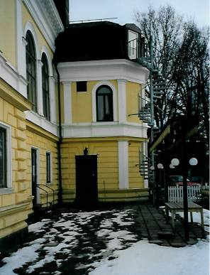
Både huvudentrén och sekundärentrén till puben bör vara tillgängliga eftersom de leder till olika lokaltyper som sinsemellan saknar neutral förbindelse..
Huvudentrén har en utåtgående pardörr med något trångt passagemått i gångdörren, 740 mm.
Vindfångsdörrarna innanför huvudentrén saknar tröskel (vindfång är en liten farstu med dörr utåt och inåt) Pardörrarna, inåtgående, är smala. Vindfånget är grunt men ger acceptabelt svängrum eftersom dörrarna går inåt.

- Om vindfångsdörrarna inte hålls uppställda behöver de byggas om till asymmetriska dörrar eller förses med automatisk dörröppning (vilket sker under steg 2)
- Vilplanet av granit har en hålkäl ca 30 mm, som tröskel vid dörren. Den bör huggas ned till max 20 mm och fasas.

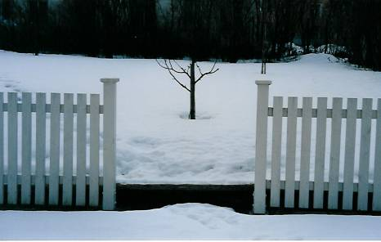
Trädgården ligger ett steg ovanför uteplatsen/uteserveringen

Bakom huset finns en plattbelagd uteplats med servering, visserligen med trappsteg från trädgårdsdörren, men i nivå med entrévägarna. Trädgården innanför ligger emellertid ett steg upp. Vid passage till serveringen från den södra infarten utgör utrymningstrappan en risk. Idag finns markeringar på trappans undersida men risk finns ändå att man går emot.

- Trädgården görs tillgänglig genom att steg kompletteras med ramp.
- Eventuella steg eller mindre nivåskillnader mellan parkering och uteplats elimineras
- Gångväg mellan parkeringen och uteplatsen anläggs utanför utrymningstrappan

Gångväg under utrymningstrappa →
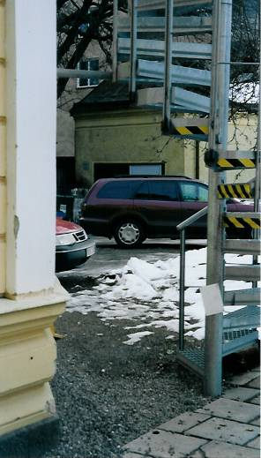

Orienterbarhet och inre miljö
Planlösningen är ganska enkel och logisk. Men det kan vara svårt att uppfatta att de båda delarna av plan tre på ömse sidor om den höga festsalen inte har förbindelse sinsemellan. Ljudmiljön kan vara besvärande för personer med nedsatt hörsel. Den akustiska dämpningen är otillräcklig men svår att göra mycket åt. Ventilationsljud och ljud från kylskåp är störande. Dessa ljud försvinner dock i musikens och sorlets ljudnivåer, varför stora åtgärder kanske inte ger effekt.
Vid översyn av möblering, färgsättning mm bör orienterbarheten beaktas. Rummen ska vara lätta att uppfatta och kommunikationsytorna ska hållas fria från möblering och andra hinder.
Väl inne på nationen ser man att inlämningsdisken i kapprummet har höjd 1100 mm vilket är för högt för att betjäna rullstol. Belysningen och färgsättningen är på sina håll mörk. Det gäller särskilt puben på plan tre, där murrigheten är en del av den eftersträvade karaktären. I puben på plan tre finns heltäckningsmatta som kan vara ett problem för allergiker. Att det är rökfritt är bra.

Skyltningen är ofullständig och inte helt systematisk.
- Skyltningen ses över och kompletteras. Skyltsystemet ska vara enhetligt, konsekvent och väl uppfattbart för alla. Skyltar ska finnas där de behövs för att man ska hitta eller få information. De ska ha stor stil med positiv relief och god kontrast. Skyltarna ska placeras så att de kan läsas på nära håll och från rullstol. Symboler ska vara lättbegripliga och välkända. Se vidare HO:s Riktlinjer.

- Se över möbleringen

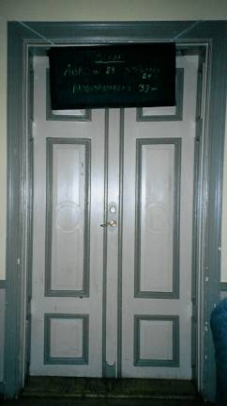
Dörr till baren plan två

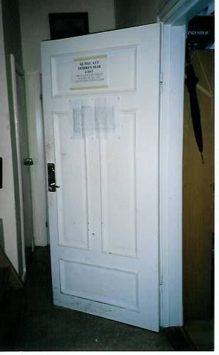
Dörr till 1:e kuratorns expedition

Huvudtrappan mellan plan ett och två är en rak tvåloppstrappa med bra måttförhållanden. Beläggningen är av mörk kalksten lika golvet på plan ett. På plan två kontrasterar översta steget någorlunda mot golvets ekparkett. Räckena och handledarna mot vägg är höga, ca 1100 ö g.

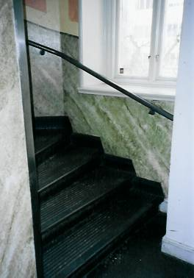
Sekundärtrappan till köket och puben
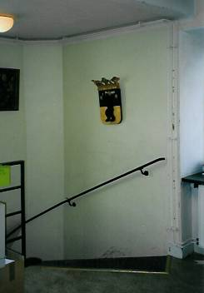
Vindstrappan sedd uppifrån

Från plan två fortsätter en smal svängd vindstrappa till expeditionerna på plan tre. Beläggningen är grå med svarta halkskyddsremsor. Trappans början på plan två är tydlig eftersom den är placerad i en dörröppning. På plan tre kontrasterar det grå och en mässingslist bra mot golvet. I trappan förvaras tillfälligtvis aluminiumstegar, till men för säkerheten och bekvämligheten. Handledare finns bara på yttre väggsidan ca 1000 ö g, vilket accepteras.
- Stegar flyttas till lämpligt förråd.
- Första och sista stegen i andra trappor förses med kontrastremsor.
Det är viktigt att tänka på att personer med funktionshinder ska kunna sätta sig i säkerhet vid brand och i andra nödsituationer. Se vidare HO:s Riktlinjer kap 3.2.11

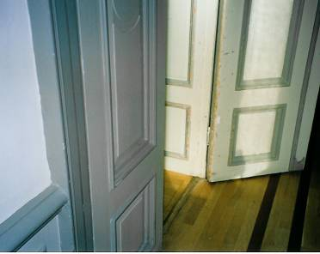

- Samråd med brandsakkunnig erfordras.

Pardörrarna till lokalerna kring korridoren på plan ett är smala med fria passagemått 550 – 600 mm. Dörrarna mellan trapphallen och korridoren och mellan korridoren och passagen till matsalen hålls uppställda, varför måtten inte är något problem. Enkeldörren till 3Q är tillräckligt bred men saknar friyta på handtagssidan. Dörrarna saknar eller har låga trösklar, 10 + 10 mm. I några fall finns högre tröskel ca 30 mm.

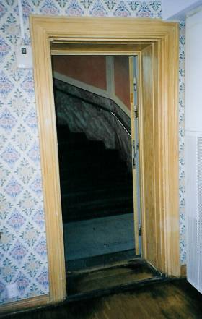

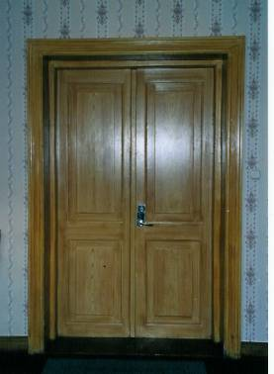
Typisk pardörr på plan 2

Typisk enkeldörr på plan 1

På plan två är nästan alla dörrar smala pardörrar med fritt passagemått bara ca 700 mm. Trösklarna är något höga, 20+10/20+10 mm. Handtagen och låsen sitter mycket högt, 1300 ö g. Mellan baren och köket finns en enkeldörr med tillräckligt passagemått. Där finns emellertid en nivåskillnad eftersom köksgolvet är uppbyggt ca 100 mm. På plan tre har kuratorsexpeditionen en bra dörr men dörren till det inre rummet är för smal, fritt passagemått 700 mm. Ingen friyta finns heller vid handtagssidan.
- Smala pardörrar med fritt passagemått mindre än 780 mm måste om särskilda behov uppstår antingen förses med lättmanövrerad espagnolett på det fasta dörrbladet eller med automatisk dörröppning på båda dörrbladen.
- Dörren till 3Q kan om särskilt behov uppstår förses med automatisk dörröppning.
- Trösklar högre än 20 mm sänks och fasas eller, om det inte går, kompletteras med fasade tilläggströsklar.
- Vid dörren mellan baren och köket kompletteras tröskeln med en kilformad tilläggströskel, så flack som utrymmet medger. Eftersom friyta saknas vid öppningssidan kan automatisk dörröppning behöva installeras.

Festsalen på plan två 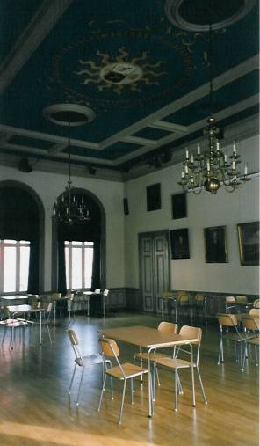
I puben på plan 3 där färgsättningen är mycket mörk är också belysningen skum. Även på andra håll förefaller den artificiella belysningen något knapp.
- Belysningsarmaturer ses över med avseende på ljusstyrka och bländning. Ljusnivån ska vara tillräcklig och möjlig att förstärka där så behövs.
- Reflexer i golv eller glasytor bör undvikas eller elimineras.

Steg 2: Viss planering krävs
Under detta avsnitt faller sådan åtgärder in som kanske kräver lite mer planering, en aning mer pengar, men inte kräver ingrepp på byggnaden i sig. Lite ologiskt i det upplägget har vi valt att ta med handikapptoalett under detta avsnitt på grund av att det är en sån avgörande faktor för att studenter med en del funktionshinder överhuvudtaget ska kunna spendera tid på nationen.
Yttre miljö
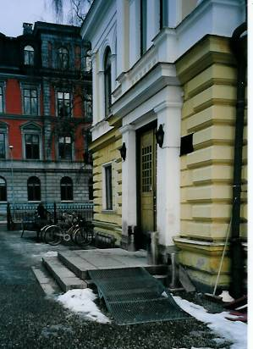
Huvudentrén med temporär ramp

- Även vid pubentrén läggs en ramp som komplement till trappstegen, varvid vilplanet måste förstoras.

Entrédörren har dörrstängare. Automatisk dörröppning saknas. Inte heller finns porttelefon eller kodlås/kortläsare.
- Pardörren vid huvudentrén byggs om till en asymmetrisk dörr med fritt passagemått minst 800 mm. Det kan göras utan att dörrens utseende nämnvärt förändras
Entrén till sekundärtrapphuset och puben har en enkeldörr med fritt passagemått ca 840 mm. Tröskeln är 40 mm. Dörren har dörrstängare. Automatisk dörröppning saknas. Inte heller finns porttelefon eller kodlås/kortläsare.
- Porttelefoner och kodlås/kortläsare anordnas vid båda entréerna. De placeras med u k högst 1200 respektive 1000 mm öm.
Orienterbarhet och inre miljö
Vad gäller trappor så är sekundärtrappan till köket på plan 2 och puben på plan 3 är en svängd trappa. Beläggningen av mörk kalksten är lika vilplanens. Svarta halkskyddsremsor ger inte tillräckligt tydlig kontrast. Handledare saknas på spindelsidan. På väggsidan rår handledarna inte framför första och sista stegen. Vid köket är det heller inte möjligt p g a en dörr intill. På övre planet når handledaren inte ända upp p g a att branddörren till puben står uppställd.
- I huvudtrapphuset sänks handledaren mot vägg till 900 ö g och förlängs 30 mm framför första och sista steget.
- Vid vindstrappan kompletteras räcke och handledare så att de rår 300 mm ovanför trappan.
- Handledaren och räcket vid trapphålet på plan 3 är inte rådande vilket förefaller vara en säkerhetsrisk.
- I sekundärtrapphuset förlängs handledaren på väggen 30 mm framför första och sista steget, där så är möjligt. På övre planet undersöks om stödhandtag kan monteras på branddörren och på spindeln.

I det inre expeditionsrummet på plan 3 är det bra om dörröppningen vidgas om möjligt. Om inte friyta kan ordnas och rummet har en viktig funktion, kan dörren komma att behöva förses med automatisk öppning.
- Eventuella kodlås placeras max 1000 mm över golv

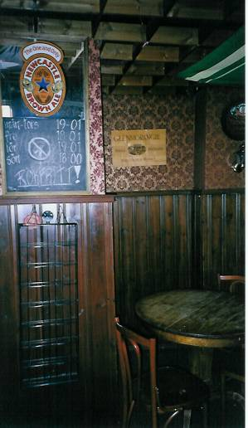
Puben Ghuben

Som nämndes under steg ett så är en del av lokalerna väldigt murigga, framför allt Ghuben.
- Heltäckningsmattan i puben på plan tre byts mot annan beläggning.
- I festlokalen och andra mötesrum ska finnas hörselslinga, eventuellt installation för mobil slinga.
Generellt sitter strömbrytare sitter delvis högt, 1300 mm ö g.
- Strömbrytare sänks i samband med att elinstallationer i övrig ses över. Belysningsarmaturer och dagsljus får inte blända.

Handikapptoalett
Innanför huvudentrén finns dels herrtoaletter, dels nedanför tre steg, damtoaletter. Ingen handikapptoalett finns. De vanliga toaletterna är trånga och har inte tvättställ i toalettbåsen.
På plan två saknas toaletter och på plan tre finns dels en liten toalett vid kuratorsexpeditionen dels en vid puben på husets andra sida. Någon möjlighet att anordna handikapptoaletter i dessa lägen finns inte, men den vid expeditionen bör eventuellt kunna förstoras.
- En handikapptoalett anordnas på entréplanet i anslutning till kapprummet och övriga toaletter. Rummet bör helst vara 2,20 x 2,20 m, men något mindre mått, 1,90 x 2,20 m, kan accepteras m h t förutsättningarna. Toalettstolen placeras mitt på ena väggen. Utformning i övrigt enligt HO:s Riktlinjer.
- Dörr till ny handikapptoalett ska ha karmyttermått 100 cm.

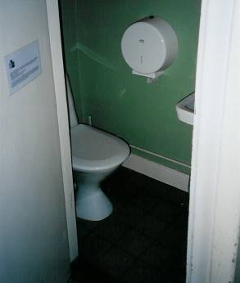
Liten toalett vid expeditionerna plan entré
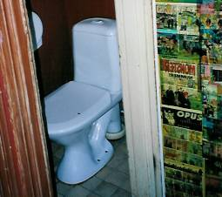
Toaletten vid puben

Steg 3: Ombyggnationer
Under det här avsnittet faller de större förändringar som kan kräva ingrepp på byggnaden i lite större omfattning. Räds dock inte av det utan ta fram rapporten när pengar finns eller andra ombyggnationer ska äga rum, använd fantasi och erkänd kompetens för att göra er byggnad så tillgänglig som möjligt!

Yttre miljö
- Vid huvudentrén byggs en ny permanent ramp längs fasaden från ena eller andra hållet som komplement till trappstegen.
- Vid trädgårdsdörren byggs trappan om och kompletteras med en ramp. Alternativt förses gårdsentrén till sekundärtrapphuset med ramp. Lutningen på ramperna ska vara 1:20, högst 1:12. Bredden ska vara 1,3 m, minst 1.0 m. Ytan ska vara fast, jämn och halkfri. Ledstång som rår 0,3 m ovanför rampen ska finnas helst på båda sidorna, ca 0,9 m över mark. Avåkningsskydd ca 10 cm eller lågt sittande räckesrör ska också finnas

Orienterbarhet och inre miljö
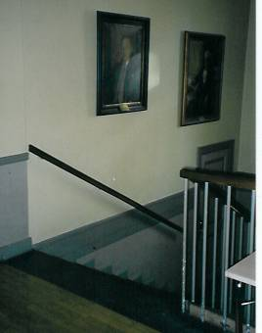 Huvudtrappan vid vilplanet plan 2

Byggnaden är i tre plan utan hiss. Det finns två trapphus varav det ena fungerar som huvudtrapphus och når upp till expeditionerna på plan 3. Det andra trapphuset har inlastning till köket på plan 2 men tjänar också som entré till puben på plan 3 som saknar förbindelse med huvudtrapphuset. Hissar saknas.
Möjligen finns plats för en hiss i huvudtrapphallen – det kräver relativt måttliga ombyggnader vid kapprum plan 1 och vid expeditioner plan 3. Vid det andra trapphuset till puben finns knappast några möjligheter att installera hiss. Spiraltrappan förefaller också vara för smal för att rymma en trapplift. Puben kommer därför troligen att förbli otillgänglig för personer med nedsatt rörelseförmåga.
- En ny hiss installeras i trapphallen. Hissen ska vara minst 1100 x 1400 invändigt. Anropsknappen får inte sitta i innerhörn. Den ska liksom hisspanelen sitta ca 900 - 1000 mm ö g.
- Möjligheten att anordna trapplift i spiraltrappan till puben utreds.

Bardisken i restauranglokalerna på plan 1 är 1150 mm hög, d v s för hög för att betjäna personer i rullstol eller kortväxta personer. Bardisken i festlokalerna på plan 2 är 1200 mm. I puben på plan 3 är disken ännu högre, 1300 mm
- Kapprummet byggs om så att inlämningsdisk till någon del fungerar för person i rullstol, höjd max 800 ö g. Klädhängare för självbetjäning ska finnas 1200 ö g. Spegel placeras med uk max 1000 ö g och ök minst 1900 ö g.
- Bardiskarna sänks på någon del till max 900 ö g.
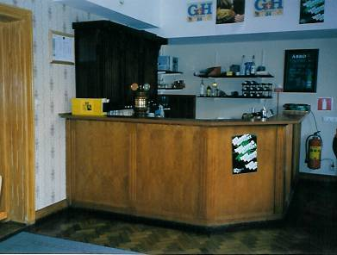

Sammanfattning
Som man kan se i inventeringen är nedre plan relativt tillgängligt även för studenter med rörelsehinder. Med enkelt avhjälpta hinder, så som en ny stålramp kan man göra stor skillnad. Installationer av porttelefon, dörröppnare, orienteringskarta och ledstänger avhjälper också studenter med olika synsvagheter. För att ta sig till andra delar av lokalen krävs hiss eller andra lyftanordningar, men något att tänka över innan och medan dessa lite större åtgärder vidtas är att flytta en del av verksamheten så att den blir åtkomlig för fler av medlemmarna. Detta är särskilt viktigt vid inskrivning och för verksamhet som till exempel expeditionen. Om detta kan du läsa mer i ”Bemötandeguiden” som Uppsala studentkår och HSO kommer med inom kort!

8. Hur går vi vidare?

Det finns en viss risk att man känner sig en aning nedslagen när man läst om vad som behöver göras för att skapa en mer tillgänglig organisation för studenter med funktionshinder. Men vi hoppas att man istället kan se detta som ett steg på vägen och börja så smått beta av steg 1 åtminstone. Arbetet slutar inte här – tvärtom, det är i denna fas det verkligen börjar!

Vi håller också på att upprätta en ”kunskapsbas” med namn/adresser/telefonnummer på personer med särskild kunskap om anpassning av lokaler, tillsammans med en litteraturlista. Allt detta ska sammanfogas i en pärm, en för varje nation och en för kåren.

Tanken är också att alla nationer ska få använda sig av Karin Lidmar någon-några timmar för att få lite tips specifika för den egna nationen. Detta kommer att ske under våren i mån av tid för Karin och nationerna. Vi kommer även göra en lite enklare broschyr där vi beskriver hur man som student med funktionshinder kan ta sig in och runt på de olika nationerna och kåren.

Senare, i maj/juni hoppas vi att vi alla kan träffas på en överlämningsdag med alla, där nationerna får ovannämna pärm och vi kan diskutera vad som kan göras inför nästa år.

Kontaktpersoner i tillgänglighetsinventeringen är:
Kontaktperson på Uppsala studentkår: Sofia Larsson, vice.soc@us.uu.se, 018-480 31 03

Kontaktperson på HSO Uppsala län: Lotta Lundqvist, lotta.lundqvist@handikapp-uppsala.c.se, 018-56 09 13.

Bilaga A:

Checklista
Denna checklista är en bilaga till huvudrapporten från tillgänglighetsinventering. Sidhänvisningarna är till huvudrapporten för att ge tips om hur man kan arbeta med frågorna.

Steg 1
Under denna rubrik finns åtgärder som inte kräver några ingrepp i byggnaden och är enkla att utföra omgående.

Yttre miljö

Skyltar
Se till att det är väl skyltat, så att det är lätt att hitta i byggnaden och till omliggande byggnader etc. Tänk på att skyltarna skall vara välplacerade och tydliga, med detta avses stor text och upphöjda bokstäver. Exempel på skyltning:
Avstigningsplats (s. 12, 30)
Parkeringsplats (s. 13)
Huvudentrén, även med hänvisningsskylt till särskild tillgänglig entré (s.4)
Orienteringsplaner (s. 31)
Hänvisningsskyltar, till tex. Kuratorsexpeditionerna (s. 15)

Handikapparkering
Tänk på att ha minst en handikapparkering i nära anslutning till nationen och att det är skyltat till denna. Detta är även bra information att lägga ut på hemsidan. (s. 6 bland annat)

Orienterbarhet & Inre miljö
Se över hur era lokaler är inredda. Är det lätt att ta sig fram om man har nedsatt syn eller sitter i rullstol?
Övermöblering (s. 16, 24)
Enkelt undanröjda hinder (
Färgsättning, inte dova mörka färger (s. 15, 23)
Ljudnivån (s. 26)
Belysning (s. 15, 25)
Kontrastremsor (s. 8, 16)

Tänk på att försöka förbättra miljön för allergiker:
Heltäckningsmattor tas bort (s. 37)
Rökfritt, undvik rökning utanför entrén och ha en rökfri passage till det rökfria utrymmet

Hemsida

Se till att hemsidan är anpassad för synskadade. Riktlinjer finns på www.srfriks.org. Det är också viktigt att hemsidan är lättläst och så mycket information som möjligt är tillgänglig. Uppdatera sidan ofta.

Steg 2
Under denna rubrik finns åtgärder som är lätta att utföra men kräver lite mer planering än ovanstående förslag.

Yttre miljö

Entrén
Se över hur beläggningen är upp till entrén. Det kan vara svårt att ta sig fram om den är av grus eller kullersten. Eventuellt kan ledstråk behövas upp till entrén. Om det är trappor upp till ingången skall en ramp finnas tillgänglig.
Grus/Kullersten (s. 5)
Gångstråk (s. 5)
Porttelefon (s. 8, 26)
Automatisk dörröppning (s. 17, 26)
Ramp (s. 26)

Väntbänk (s. 7, 26)
På nationen skall det finns en plats där man kan sitta och vänta på taxi eller färdtjänst etc. Om platsen är inomhus, tänk på att det måste vara god sikt ut. Om platsen är utomhus, tänk på att platsen ska vara:
Vind- och regnskyddad
Ytterbelysning
Ryggstöd

Trottoarkanter
Avfasning vid trottoarkant vid entrén ( s. 21)

Orienterbarhet & Inre Miljö

Inne i nationshuset är det bra att se över i vilken höjd saker och viktiga funktioner är placerade. tex:
Handtag och lås (s. 27)
Belysningsknapp (s. 36)
Inlämningsdisk/bardisk (s. 8)

Se även över trösklar:
Fasas (s. 8)
Kompletteras med fasade tilläggströsklar

Det är också viktigt att tänka på att det finns räcken som täcker trappor och på andra ställen detta kan vara nödvändigt. I övrigt kan det vara bra att ha:

Gångstråk, (s. 8)
Hörselslinga/mobil slinga (s. 9)
Kontrastremsor på trappsteg etc. (s. 8, 16)

Handikapptoalett (se mer på sidorna 9, 18, 27 och 38)

Steg 3
Under denna rubrik finns åtgärder som är av största vikt att de utförs för att nationen ska kunna bli tillgänglig för alla studenter. En del av åtgärderna är av mer omfattande karaktär och kräver större ingrepp i byggnaden.

Yttre miljö

Entrén
Det är viktigt att det går att ta sig in i nationshuset. Entrén göras väl tillgänglig för personer med nedsatt syn eller orienteringsförmåga och så säker och bekväm som möjligt för personer som trots nedsatt rörelseförmåga ändå kan klara en trappa. Även nivåskillnader utomhus bör ses över.
Permanent ramp
Andra lyftanordningar (s. 10-11)
Hiss

Orienterbarhet & Inre miljö

Mer omfattande åtgärder kan vara att se över tillgängligheten mellan våningsplanen:
Permanent ramp (s. 19)
Andra lyftanordningar (s. 10)
Hiss (s. 10-11, 20, 29, 39)
Bredd på dörrar (så rullstol eller permobil kan komma igenom) (s.18)

Nödsituationer/Utrymning (s. 34)

För mer praktisk information om utförandet och lämpliga leverantörer etc. kommer en tipslistan inom kort som man kan använda sig av i det dagliga arbetet.

För frågor om checklistan, kontakta jämlikhetsansvarig på Uppsala studentkår, Åsa Colette, 018-480 31 21 eller jamo@us.uu.se.

Bilaga B:

Kriterier för bedömning av tillgänglighet i Uppsala Studentkår och Nationerna
– urval och sammanfattning

Kapitel 3 Lokaler
Kriterierna har stöd främst i
- PBL och BVL med föreskrifter och råd i BBR och BÄR
- Förslag till föreskrifter om enkelt avhjälpta hinder
- Hjälpmedelsinstitutets skrift Bygg ikapp handikapp
- Handikappombudsmannens riktlinjer för en tillgänglig statsförvaltning

Kriterierna gäller både nya och befintliga byggnader. De innehåller också en vägledning för bedömning av vilka kompromisser som kan accepteras. Efter inventering och analys av tillgängligheten och förutsättningarna för förbättringar görs ett åtgärdsprogram med prioriteringar av vad som bör göras omedelbart och på sikt.

Att ta sig fram till byggnaden
För att personer med funktionshinder ska kunna ta sig fram till byggnaden måste krav ställas på tomt- och gatumiljön.
- Tillgänglig gångväg ska finnas från hållplats, angörings- och parkeringsplats för bil och från allmän
gångväg.
- Angöringsplats och parkeringsplats ska funnas inom 10, högst 25 meter från entrén.
- Ytterligare handikapplatser ska kunna anordnas vid behov.
- Handikapplatser ska vara väl skyltade, tillräckligt stora och plana, max lutning 1:50.
- Det ska vara möjligt att sitta och vänta på taxi inom synhåll från angöringsplatsen och skyddad från
väder och vind.
Hur många platser som behövs beror på verksamheten. Ett riktvärde är 5 % av alla platser, dock minst 1 plats.

För att komma fram till en tillgänglig entré krävs att
- Gångvägar inte lutar mer än 1:50, på korta sträckor om 10 meter högst 1:20
- Eventuella trappor kompletteras med ramper
- Gångvägen är lätt och säker att följa för en synskadad person

I befintliga byggnader kan accepteras att inte alla entréer kan användas av personer med funktionshinder. I första hand ska huvudentrén vara tillgänglig. Om särskild handikappentré är ofrånkomlig bör den leda in i den centrala entréhallen och inte innebära någon omväg. Man kan också behöva acceptera längre avstånd än 25 meter.

Ramper
För att ramper ska fungera bra krävs att
- Lutningen är 1:20, enligt BBR högst 1:12. (I befintlig ramp accepteras 1:12.)
- Höjdskillnaden inte är högre än 50 cm.
- Sammanhängande ramp mellan vilplan är högst 5 meter.
- Högst två ramper med mellanliggande vilplan finns. (Vid befintliga byggnader kan flera ramper
godtas.)
- Vilplan är minst 2 meter långt (Vid befintlig ramp accepteras 1,3 meter.)
- Bredden är minst 1,3 meter. (I befintliga ramper kan undantagsvis bredden 1,0 meter godtas.)
- Ledstång finns på båda sidor, höjd 90 cm. (I befintliga ramper kan accepteras att ledstång bara finns
på en sida.)
- Ledstång rår 30 cm ovanför och nedanför rampen. (Vid befintliga ramper kan godtas ledstång som
inte rår.)
- Avåkningsskydd finns.
- Beläggningen avviker från omgivande vilplan alternativt att rampens början och slut markeras

I befintliga byggnader kan alltså i vissa fall kraven på ramper inte ställas riktigt lika höga som vid nybyggnad.

Ytterdörr
För att alla ska kunna ta sig in i huset krävs att
- Dörren har tillräckligt passagemått 84 cm, minst 80 cm, och ingen eller låg tröskel, högst 25 mm
fasad.
- Dörren kan öppnas och stängas lätt. Tunga dörrstängare kompletteras med automatisk dörröppnare.
- Armbågskontakt, porttelefon, kodlås mm är åtkomligt placerade
Utanför och innanför dörren, vid handtagssidan, ska finnas gott om utrymme för rullstol, minst ca 150 x170 cm.

Trappor
För att trappor ska vara säkra bör
- Trappans beläggning kontrasterar mot omgivande golv. Alternativt har första och sista steget kontrastmarkeringar.
- Ledstång finnas på båda sidor som rår 30 cm, höjd 90 cm
Utrymme framför nedåtgående trappor ska utöver svängrum för rullstol ha en säkerhetszon på 40 - 50 cm. Avståndet mellan trappkant och dörrs öppningssida ska vara minst 70 cm. Om dörren är mittemot trappan bör avståndet vara 2 meter.

I befintliga byggnader kan man acceptera ledstång på endast en sida och ledstång som inte rår 30 cm.

Hissar
Vid nybyggnad bör tillgängliga hissar vara 110 x 210 cm eller 150 x 150 cm.

I befintliga byggnader där hiss ska installeras godtas måtten 110 x 140 cm om det inte finns utrymme för större hiss. I hiss där man har dörrar i vinkel bör dock måtten vara 150 x 150 cm.

Förutsättningar för att hissen ska fungera bra för personer med nedsatt rörelseförmåga är
- Dörren ska ha automatisk teleskopdörr med en fri bredd på minst 80, helst 90 cm.
- Utanför hissen ska finnas svängrum för rullstol, minst 150 x 170 cm.
- Hisspanel placeras med horisontella knapprader inom intervall 80 - 100 cm ö g. Vid placering 80
över golv bör den vara utvinklad.
- Panelen placeras mitt på långväggen minst 40 cm från hörn.
- Lyftbord med så kallade hålldon bör användas i undantagsfall i befintliga byggnader och vid låga
höjder.

I befintliga byggnader accepteras slagdörr om den kan öppnas automatiskt. Där accepteras också hissknappar med centrum högst 120 cm ö g och minst 40 cm från hörn

För att hissen ska fungera för personer med nedsatt orienteringsförmåga bör den ha viss utrustning.
- Tydlig visuell och aukustisk signal bör finnas inne i och utanför hissen.
- Knapparna ska vara taktilt märkta med tydliga siffror där entréplanet har avvikande form och färg.

Toaletter
HO har inga riktlinjer för antalet toaletter. I Bygg ikapp handikapp sägs att antalet beror på lokaltyp men att det i princip bör finnas toaletter på varje plan.

Samtliga toaletter ska fungera t ex för personer med nedsatt orienteringsförmåga. Det innebär
- Kontraster mellan vägg och utrustning
- Tydlig taktil skyltning av dam-, herr och handikapptoalett
- Tydlig upptagetskylt
- Reglage som är lätta att begripa och hantera
- God belysning
- Tvättställ i samtliga toalettrum
- Halkfria golv

Ett toalettrum på varje plan bör fungera för personer med stomi. Tvättställ och en mindre avlastningshylla ska kunna nås från toalettstolen.

Handikapptoaletter
På varje våningsplan där det finns toaletter ska minst en kunna användas av personer med rörelsehinder. Det innebär bland annat att
- Toalettrummet ska kunna nås från neutralt utrymme och vara lätt att hitta.
- Dörren ska ha passagemått 84 cm, minst 80 cm, och ha friyta intill dörrens handtagssida.
- Rummet ska vara minst 220 x 220 cm.
- Toalettstolen placeras mitt på ena väggen.
- Övrig utrustning ska placeras åtkomlig från rullstol utan att vara i vägen, se vidare ”Bygg ikapp
handikapp.”

I befintliga byggnader kan man acceptera att vissa handikapptoaletter inte uppfyller dagens kriterier, men minst en måste finnas med fullgoda mått och väl placerad utrustning.

Inredning
- I HO:s riktlinjer finns krav på vissa rumstyper för att de ska vara användbara. Förutom toaletter
gäller det
- Entréhallar och receptioner
- Kapprum och klädhängare
- Samlingssalar, föreläsningssalar och podium
- Sammanträdesrum och undervisningsrum
- Matsal, cafeteria och lunchrum

Där behandlas också frågor om brandutrymning där hänsyn tas till personer med funktionsnedsättningar.

Orienterbarhet
Personer med nedsatt syn eller med kognitiva funktionshinder kan ha svårt att orientera sig. Det handlar om
- Att veta var man är
- Hitta dit man ska
- Förstå när man är framme
- Kunna uppfatta rummet

Förutsättningar är bland annat att
- Planlösningen är enkel och logisk
- Rummens form, begränsningar och inredning framträder tydligt
- Byggnadsdelar och inredningsdetaljer är konsekvent markerade
- Lokalerna har bra ljus
- Ljudmiljön är god
- Skyltsystemet är enhetligt, konsekvent och väl uppfattbart av personer med olika typer av
funktionshinder
- Ledstråk finns mot entréer och viktiga målpunkter i byggnaden

I en logisk planlösning hittar man reception, kapprum, toaletter, trapphus och hiss där man väntar sig, nära entrén. Enkla planlösningar utan vinklade korridorer är lättare att memorera.

Förtydligande av rum och inredning
- Väggar kontrasterar mot golv, sockel eller fris i golvet
- Dörrar kontrasterar i ljushet mot väggar
- Inredning kontrasterar i ljushet mot bakgrund
- Golvet har inte iögonfallande mönster, såvida mönstret inte också har ett informativt innehåll,
såsom ledstråk
- Blanka golv och väggar med reflexer undviks
- Speglar och reflekterande glasytor som förvillar rumstolkningen undviks

En ljushetsfaktor på 0,40 enligt NCS gör det möjligt för synsvaga att uppfatta en markering.
(Riktad belysning, olika kulörer, texturer och glansdagrar kan också bidra.)

Akustik
- Rum och kommunikationsutrymmen ska vara ändamålsenligt dämpade.
- Samlingslokaler och sammanträdesrum ska vara utrustade med hörselslinga.
- Varningssignaler frö brand ska vara både akustiska och optiska.

För vidare detaljer hänvisas till Hjälpmedelsinstitutets bok ”Bygg ikapp handikapp” och Handikappombudsmannens ”Riktlinjer för en tillgänglig statsförvaltning”.

Nation är en speciell studentorganisation som från början bara bestod av medlemmar från en särskild region eller landskap. I dag finns tretton nationer i Uppsala, alla med olika lokal prägel, men med en stor mångfald av studenter från hela landet. Läs mer på www.kuratorskonventet.se.
Statens Institut för Särskilt utbildningsstöd, se mer på www.sisus.se
Motsvarigheten till ordförande och vice ordförande på nationerna kallas 1Q, 2Q och 3Q, där Q står för kurator.

